Entwurf von Wetter- und Messstationen für LufTqualität
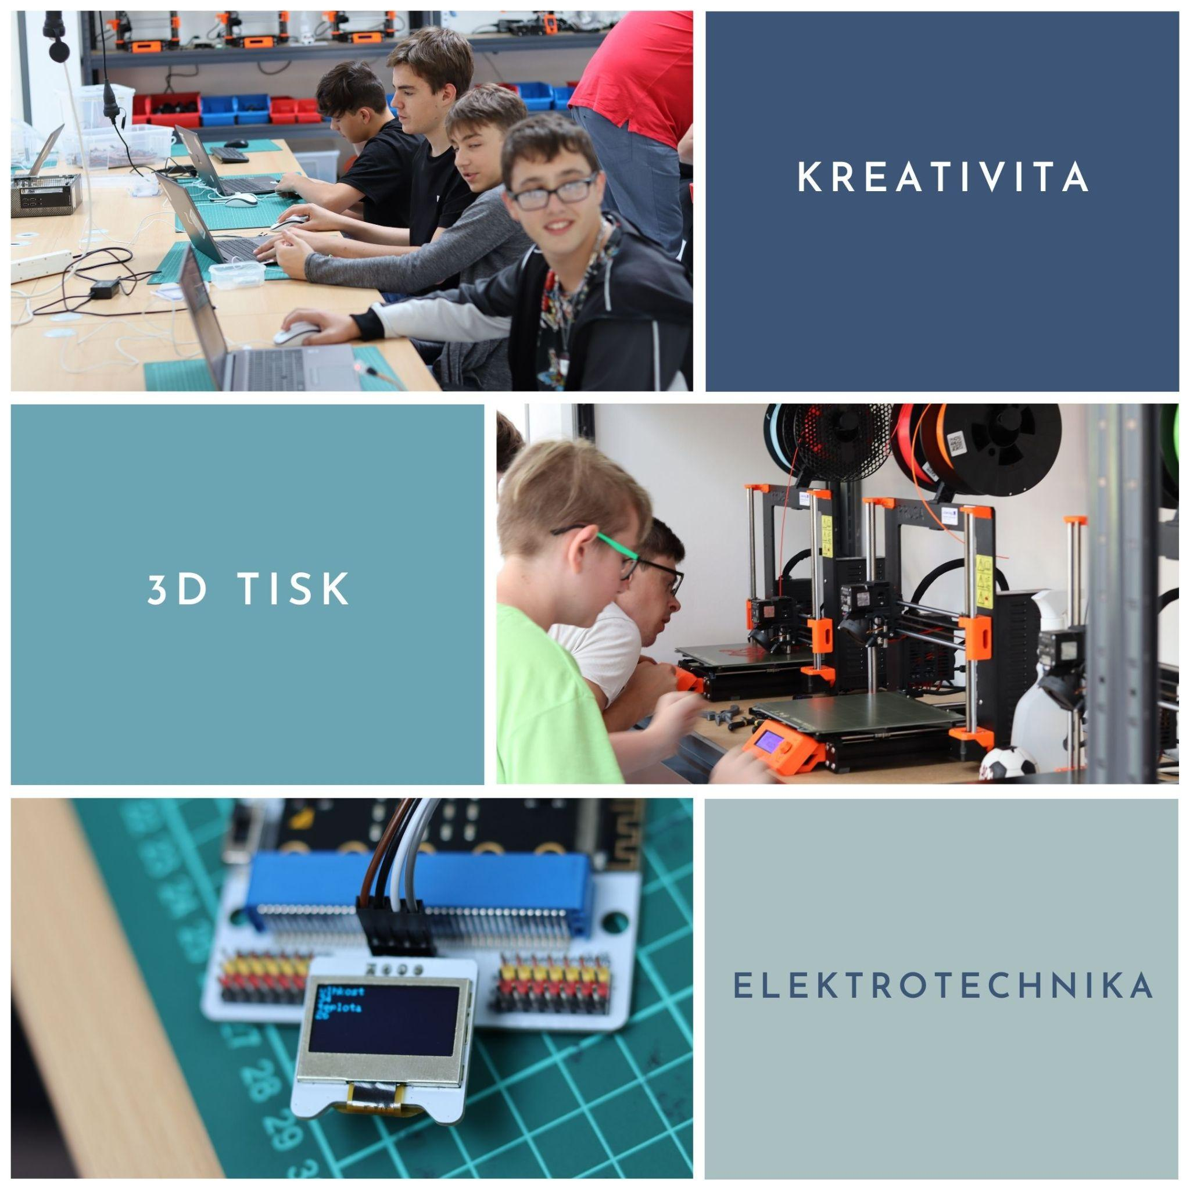
  - Základní škola Židlochovice, okres Brno – venkov, příspěvková organizace
  - Tyršova 611, Židlochovice
Inhalt
Informationen über das Projekt 5
Beschreibung des Projekts: 5
Für welche Altersgruppe ist das Projekt gedacht? 5
Über welche Fähigkeiten sollten die Schüler:innen verfügen, bevor sie mit dem Projekt beginnen? 5
Welche Fähigkeiten erwerben die Schüler:innen im Rahmen des Projekts? 5
Für die Projektdurchführung erforderliche materielle Ausstattung 6
Ausrüstung: 6
Teile und Verbrauchsmaterial: 6
Alternative und erweiternde Komponenten: 7
Budget des Projekts 7
Grundkomponenten und Material 8
Zusätzliche Komponenten und Materialien (Projektverlängerung, Arbeitserleichterung, alternative Komponenten), für die Durchführung nicht unbedingt erforderlich 8
Probleme, die die Schüler:innen im Rahmen des Projekts zu lösen haben 9
Richtiges Anschließen der Komponenten 9
Komplette Verkabelung, Programmierung und Datenübertragung. 9
Optimierung des Verbrauchs 10
Entwurf von Wetterstationsgehäuse in 3D-Software, 3D-Druck und Montage 11
Prüfung der gesamten Wetterstationsbaugruppe 12
Programmierung in der MakeCode-Umgebung 13
Verdrahtung der einzelnen Komponenten und deren Programmierung 17
Einstellung des WLAN-Moduls 17
Anschließen von Shield (IoT-Modul) 18
Verdrahtung und Programmierung des BME280-Sensors 21
Senden von Daten an ThingSpeak 23
PM2,5-Feinstaubsensor 24
Optimierung des Stromverbrauchs - Verwendung von Relais zum Abschalten des Sensors 25
Hochladen und Visualisierung von Daten 28
ThingSpeak-Konto erstellen 28
Erstellen eines Kanals für den Datenempfang 30
Vollständig zusammengestelltes Produkt 34
Liste der Links 37
Programmierung in der MakeCode-Umgebung: 37
Dokumentation für die einzelnen Komponenten (auf Englisch): 38
E-Shops für den Kauf von Teilen und Komponenten: 39

Informationen über das Projekt

Beschreibung des Projekts:
Im Rahmen des Projekts werden die Schüler:innen eine Wetterstation bauen, die in der Lage sein soll, Luftdruck, Temperatur, Luftfeuchtigkeit und die Konzentration von PM2,5-Feinstaub aufzuzeichnen.

Für welche Altersgruppe ist das Projekt gedacht?
Das Projekt ist recht komplex und eignet sich für Schüler:innen der 8. und 9. Klassenstufe der Grundschule. Es kann der Höhepunkt des Informatik- und Technikunterrichts an der Grundschule sein, z. B. als abschließendes Schülerprojekt.

Über welche Fähigkeiten sollten die Schüler:innen verfügen, bevor sie mit dem Projekt beginnen?
- Grundlagen der 3D-Modellierung und des 3D-Drucks
- Grundlagen der Programmierung (es sind keine Kenntnisse einer bestimmten Programmiersprache erforderlich)
- Fähigkeit, im Team zu arbeiten

Welche Fähigkeiten erwerben die Schüler:innen im Rahmen des Projekts?
- Erstellung technischer Zeichnungen, Planung, Prototyping
- 3D-Modellierung in CAD-Software
- Grundlagen der Arbeit mit elektronischen Bauteilen
- Blockbasiertes Programmieren
- Übermittlung und Weiterverarbeitung von Daten

Für die Projektdurchführung erforderliche materielle Ausstattung

Ausrüstung:

3D-Drucker
Filament für den Druck des Gehäuses der Wetterstation
Lötstation
Bohrer- und Modellschleifmaschine
Schmelzpistole

Teile und Verbrauchsmaterial:
BBC micro:bit V1
https://www.hwkitchen.cz/bbc-microbit-mikropocitac-pro-vyuku-programovani/

Shield für micro:bit mit WLAN und RTC
https://www.hwkitchen.cz/iot-bit-pro-microbit-modul-pro-internet-veci-iot/

Temperatur-, Druck- und Feuchtigkeitssensor - BME280
https://www.hwkitchen.cz/octopus-bme280-snimac-tlaku-teploty-vlhkosti/

PM2,5-Feinstaubsensor
https://www.hwkitchen.cz/octopus-senzor-kvality-vzduchu-pm2-5/

Relaismodul für micro:bit - 3V
https://www.hwkitchen.cz/octopus-3v-rele-modul-pro-micro-bit/
Powerbank zur Energieversorgung
Sonstiges notwendiges Zubehör:
Dupont-Drähte, USB-Kabel

Alternative und erweiternde Komponenten:
Batteriehalter für micro:bit:
https://www.hwkitchen.cz/drzak-baterii-aaa-s-vypinacem-pro-micro-bit/
Wasserstandsensor:
https://www.hwkitchen.cz/octopus-snimac-vodni-hladiny/
Temperatur- und Feuchtigkeitssensor DHT11
https://www.hwkitchen.cz/snimac-teploty-a-vlhkosti-dht11/

Budget des Projekts

Wenn man über die notwendigen Werkzeuge verfügt, belaufen sich die Kosten für das Projekt nur auf die Kosten für die Komponenten, die Verkabelung und das 3D-Drucker-Filament. Dabei ist zu beachten, dass alle Komponenten aus den Wetterstationen ausgebaut und nach Abschluss des Projekts wiederverwendet werden können. Das Projekt erfordert nur minimale Lötarbeiten, sodass die Teile vollständig wiederverwendet werden können, z. B. für ein anderes Projekt oder zur Wiederholung desselben Projekts mit einer anderen Schülergruppe im nächsten Schuljahr. In unserem Fall waren die Kosten höher, weil wir den Schüler:innen eine größere Anzahl verschiedener Komponenten zur Verfügung stellen wollten, damit sie deren Eignung für das Projekt testen oder mehrere verschiedene Lösungen entwickeln konnten. Im folgenden Haushalt sind nur diejenigen Komponenten aufgeführt, die in der endgültigen Version des Produkts verwendet werden.

Grundkomponenten und Material
BBC micro:bit V1 | 550 CZK
Shield für micro:bit mit WLAN und RTC | 449 CZK
Temperatur-, Druck- und Feuchtigkeitssensor - BME280 | 478 CZK
PM2,5-Feinstaubsensor | 794 CZK
Relaismodul für micro:bit - 3V | 103 CZK
Powerbank zur Energieversorgung | 629 CZK
Dupont-Drähte, USB-Kabel | 89 CZK
Filament (ca. 3 Stk. für Prototypen) | 599 CZK
Insgesamt | 3 691 CZK

Zusätzliche Komponenten und Materialien (Projektverlängerung, Arbeitserleichterung, alternative Komponenten), für die Durchführung nicht unbedingt erforderlich

Batteriehalter für micro:bit | 42 CZK
Wasserstandsensor | 77 CZK
Temperatur- und Feuchtigkeitssensor DHT11 | 39 CZK
OLED-Display | 151 CZK
Alternativer Feinstaubsensor (ME-Luftqualitätssensor) | 1 139 CZK

Probleme, die die Schüler:innen im Rahmen des Projekts zu lösen haben

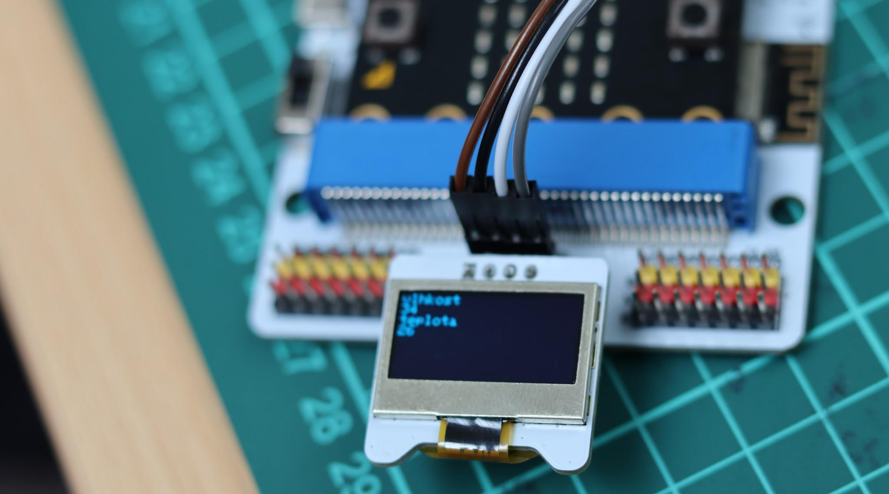
Richtiges Anschließen der Komponenten
Dies ist ein relativ einfaches Problem, denn die korrekte Verdrahtung der Komponenten ist in den Anleitungen der einzelnen Komponenten und Sensoren klar und gut dokumentiert.

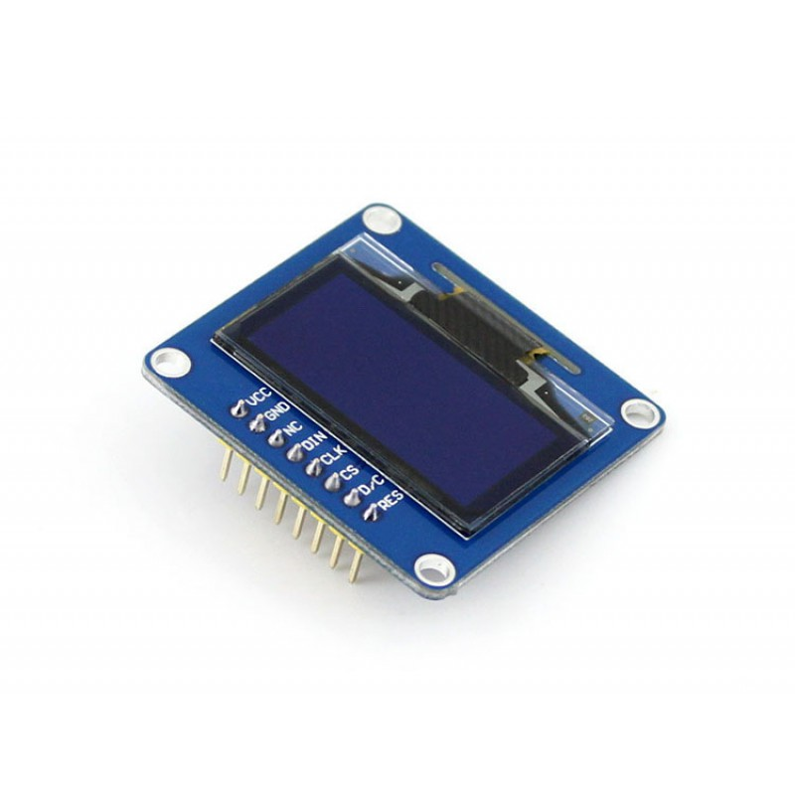
Empfehlungen für Lehrer:innen: Lassen Sie die Schüler:innen zunächst die Sensoren und Komponenten einzeln anschließen. Ohne die Daten an ThingSpeak zu senden, sondern nur die Daten auf dem micro:bit anzuzeigen. Falls die Schüler:innen noch nie mit ähnlichen Sensoren gearbeitet haben, jedoch Erfahrung mit grundlegender Programmierung haben, sollte man für die Aktivitäten etwa 4 Stunden einplanen. Das eingebaute micro:bit-Display kann zur Anzeige von Daten verwendet werden, aber Sie können sich die Arbeit mit dem kleinen OLED-Display erheblich erleichtern. Sie werden das OLED-Display nicht in der endgültigen Wetterstation verwenden (es würde den Stromverbrauch der Baugruppe erhöhen), aber es ist eine große Hilfe für den Unterricht und für Tests.

Komplette Verkabelung, Programmierung und Datenübertragung.

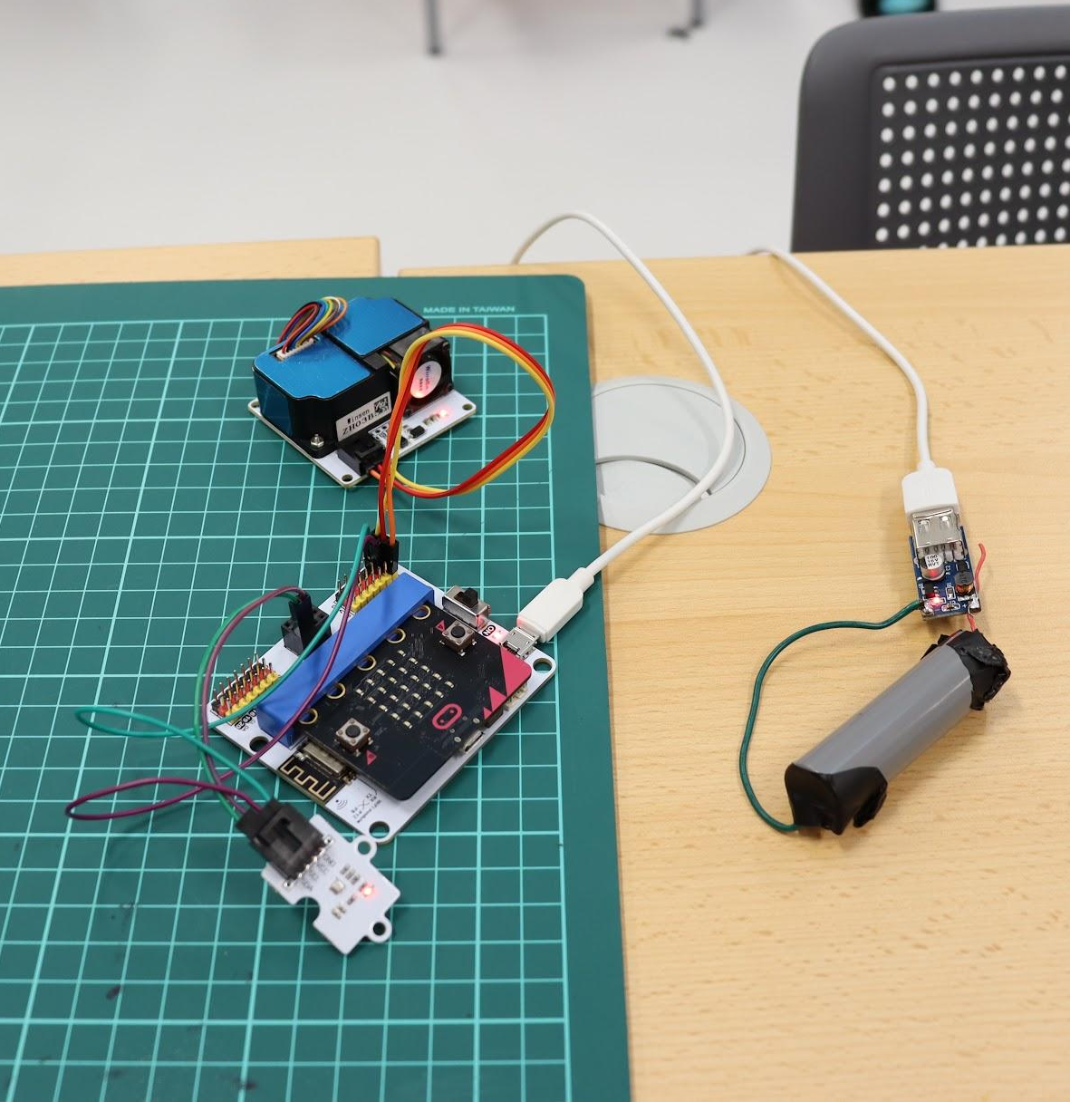
Im Rahmen der Programmierung geht es nur um die gemeinsame Verwendung der einzelnen Codestücke innerhalb eines Projekts.

Empfehlung des Lehrers: Lassen Sie die Schüler:innen zumindest eine Dokumentation des Projekts anfertigen, z. B. eine Tabelle, in der steht, welcher micro:bit-Pin mit welchem Gerät verbunden ist, und eine Liste der im Projekt verwendeten Variablen. Es ist auch eine gute Idee, die Schüler:innen dazu anzuhalten, Variablen sinnvoll zu benennen, um den Code übersichtlich zu halten. Überlassen Sie die Programmierung selbst den Schüler:innen, aber es ist auch in diesem Fall geeignet, die einzelnen Komponenten nacheinander anzuschließen und zu testen. Dadurch wird es viel einfacher, Fehler zu finden. Bei diesen Aktivitäten lernen die Schüler:innen, an einem größeren Projekt zu arbeiten, zusammenzuarbeiten und konsequent zu sein. Der Zeitaufwand hängt stark von den Erfahrungen der Schüler:innen ab.

Optimierung des Verbrauchs
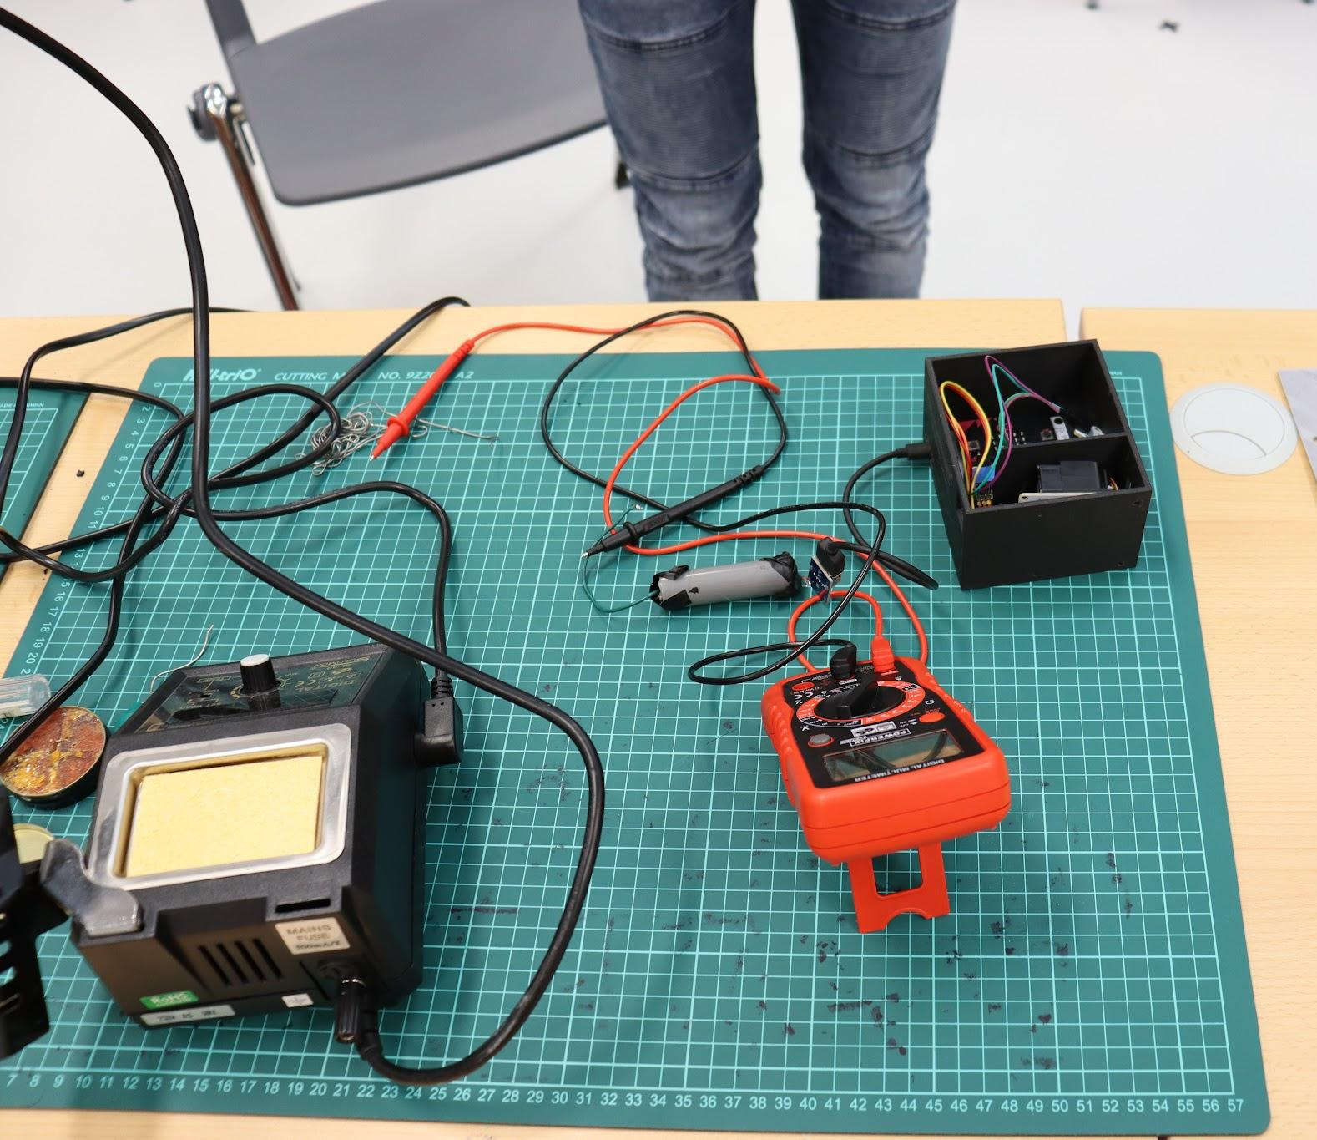
Die Optimierung des Stromverbrauchs ist eine der größten Herausforderungen für eine Wetterstation, die an das Stromnetz nicht angeschlossen ist. Ihre Lösung und anschließende Prüfung ist sehr zeitaufwendig und erfordert eine langfristige Planung und zusätzliche physikalische Kenntnisse (Messung von Spannung, Strom, Berechnung der Leistung). Es ist jedoch eine hervorragende Verbindung zum Stoff, den die Schüler:innen dieser Altersgruppe in Physik lernen.

Empfehlungen für Lehrer:innen: Dieser Teil des Projekts kann komplett weggelassen werden, denn man kann die Batteriestromversorgung durch einen Netzadapter ersetzen. So spart man viel Zeit und Ressourcen (in unserem Fall dauerte es mehr als sechs Wochen, verschiedene Stromversorgungsoptionen zu testen und zu prüfen). Aus meiner Sicht ist dies jedoch ein entscheidender Teil des Projekts, der die Schüler:innen dazu zwingt, über ein komplexes Problem nachzudenken, für das es viele mögliche Lösungen gibt und das Wissen aus anderen verwandten Disziplinen erfordert. Die Schüler:innen waren dazu gezwungen, verschiedene Stromversorgungen zu testen, deren tatsächliche Kapazitäten zu messen und verschiedene Komponenten der Baugruppe im Laufe der Zeit mithilfe Relais abzuschalten, um so Energie zu sparen. Dies ist genau die Art von Problem, die die Schüler:innen am meisten weiterbringt, und die Lösung dieses Problems wird sie in ihrem Fachgebiet voranbringen.

Entwurf von Wetterstationsgehäuse in 3D-Software, 3D-Druck und Montage
Dies ist die bei weitem zeitaufwändigste Tätigkeit im Rahmen des Projekts. Die Schüler sollten zunächst besprechen, was das Gehäuse der Wetterstation leisten muss, damit das Gerät funktioniert. Anschließend ist es erforderlich, die gesamte Baugruppe im Raum auszulegen, die Größen und Positionen der einzelnen Komponenten sowie die Löcher für die Verkabelung zu messen und aufzuzeichnen. Dann wandeln Sie das gesamte Modell in CAD um, drucken es auf einem 3D-Drucker aus und setzen die Bauteile ein.
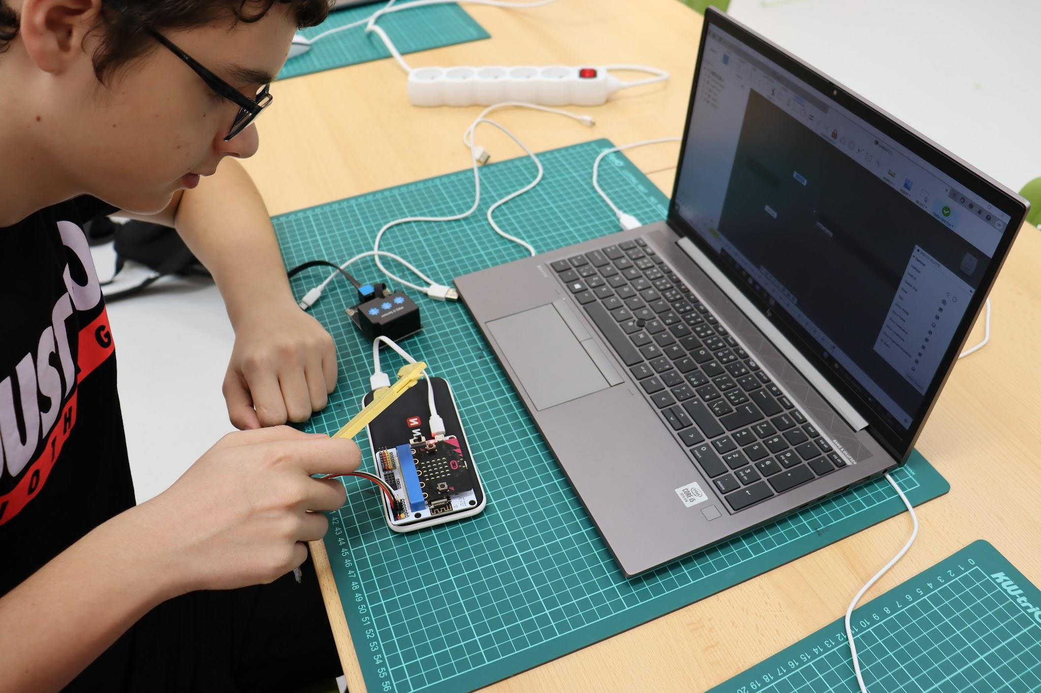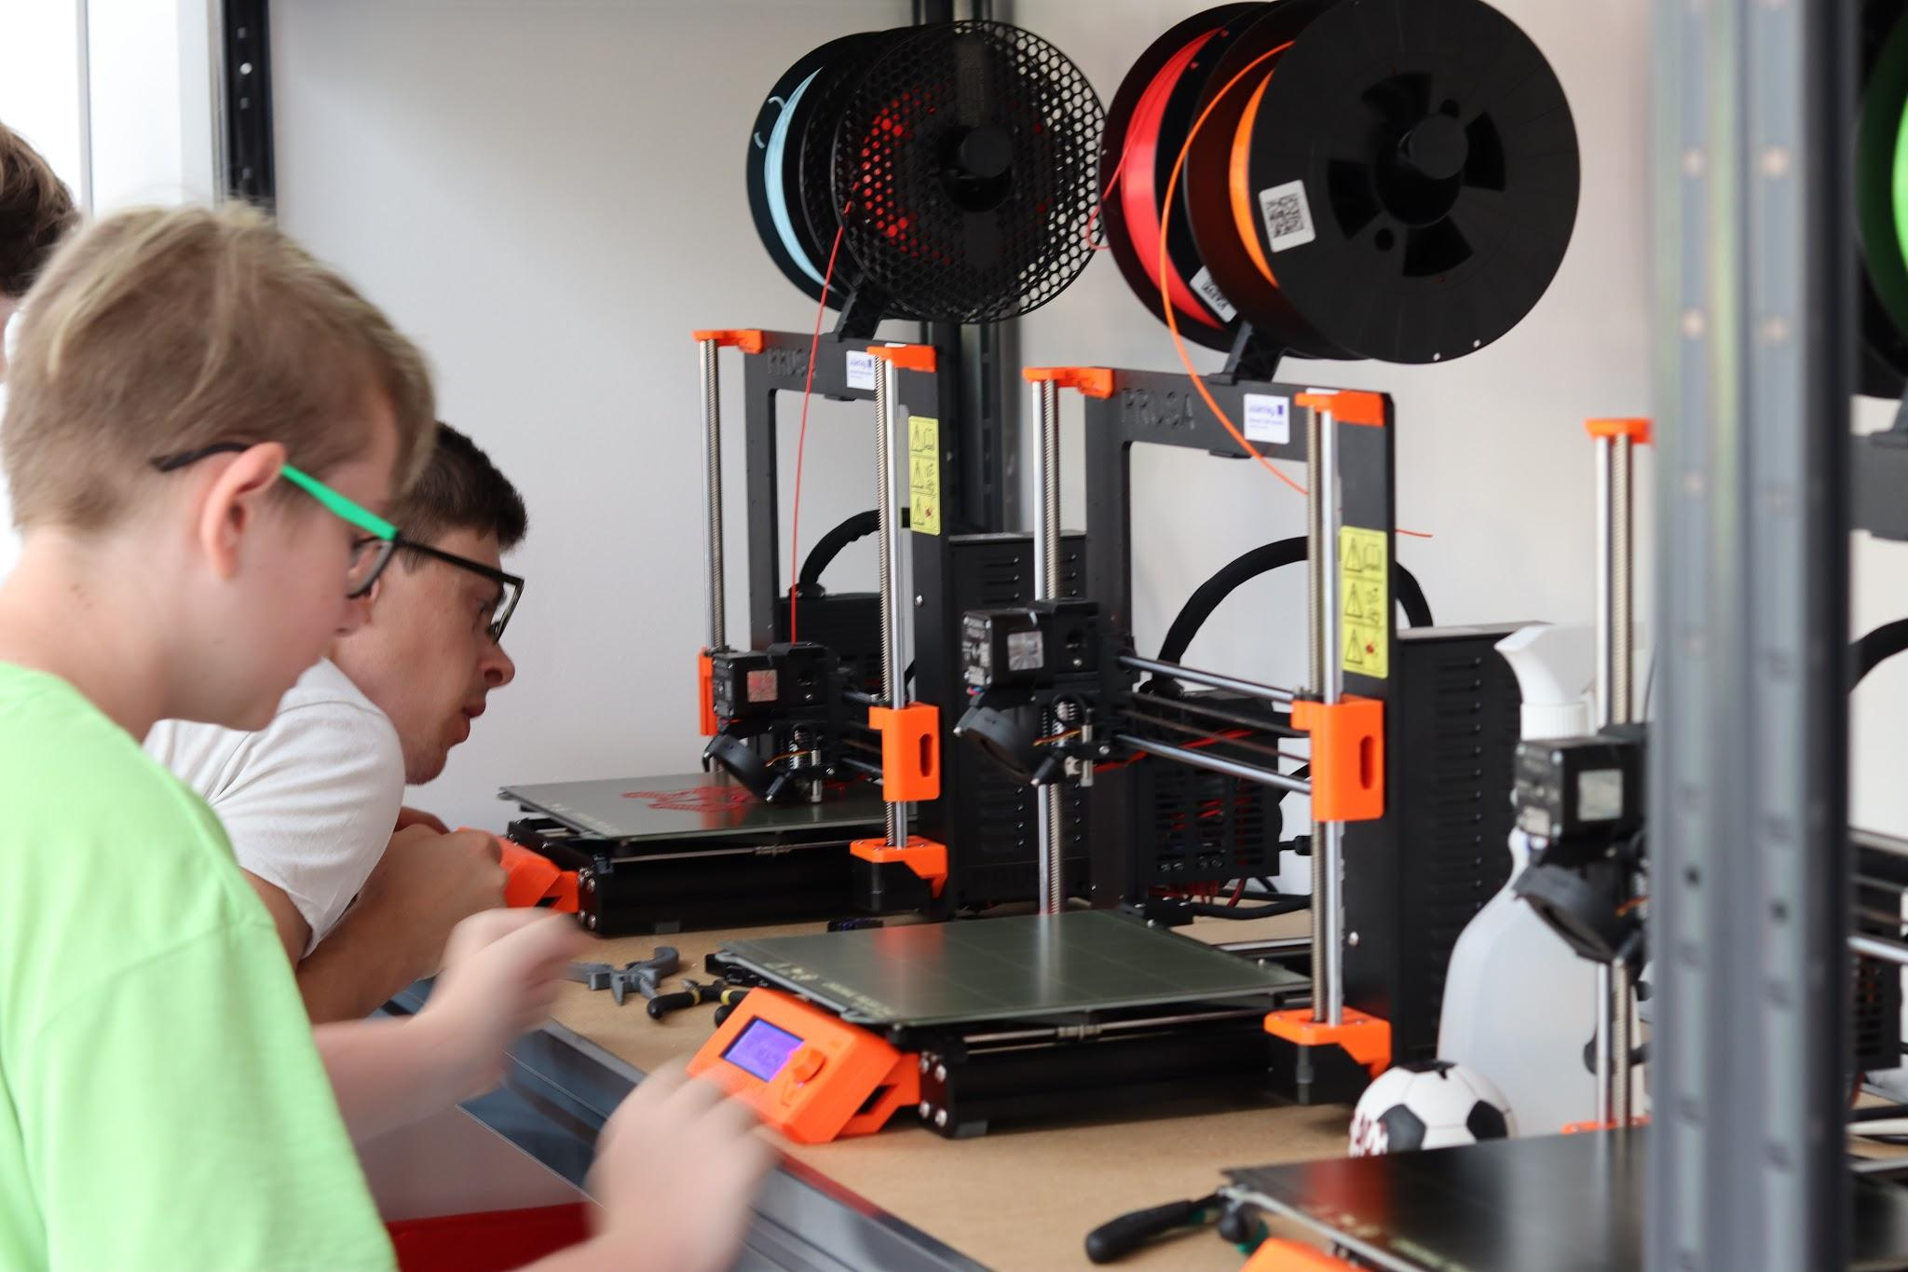
Empfehlungen für Lehrer:innen: Dies ist tatsächlich der komplizierteste Teil des Projekts, und er darf nicht überstürzt werden. Die Schüler:innen lernen in diesem Teil des Projekts sehr wichtige Fähigkeiten: Prototyping, Problemlösung, die Fähigkeit, Lösungen zu bewerten und Verbesserungen vorzuschlagen. Vor dem ersten Entwurf ist es eine gute Idee, ein Brainstorming zu machen, Ideen an die Tafel zu schreiben und sie dann mit den Schüler:innen durchzugehen, aber ihnen nicht ihre Lösungen aufzuzwingen.

Erwarten Sie, dass das erste Modell, das aus dem 3D-Drucker kommt, völlig unbrauchbar ist, aber das ist Teil des Lernprozesses. Die Schüler:innen werden es bewerten, und mit jeder Iteration wird es besser und besser. Einige Probleme im Entwurf werden erst entdeckt, wenn die Schüler:innen das Produkt im Betrieb testen (z. B. falsche Messungen von Sensoren, die in der Nähe anderer Komponenten angebracht sind, aufgrund von Abwärme). Es ist jedoch eine gute Idee, sie diese Mängel selbst entdecken und beheben zu lassen. Aus Schaden wird man klug.

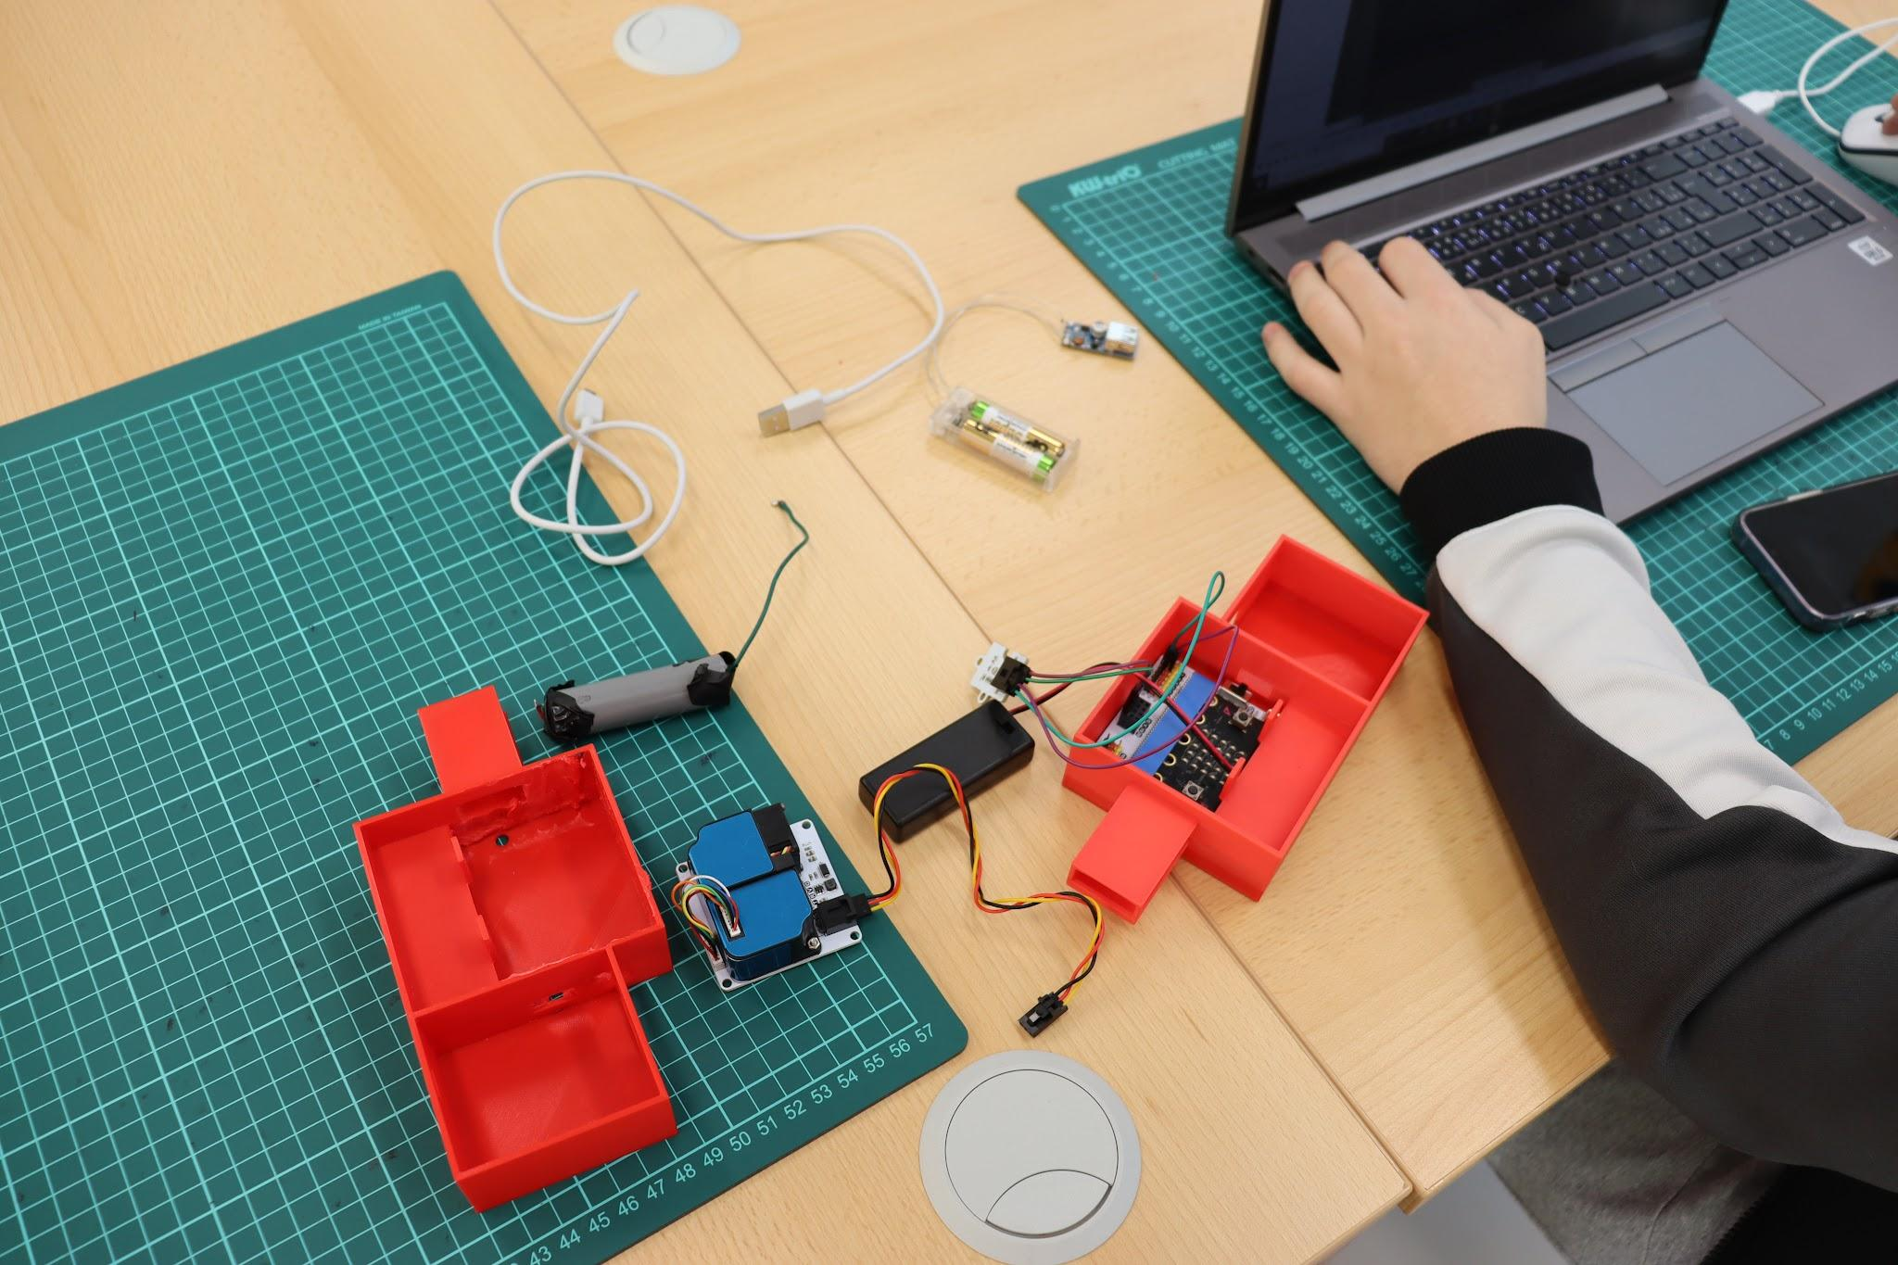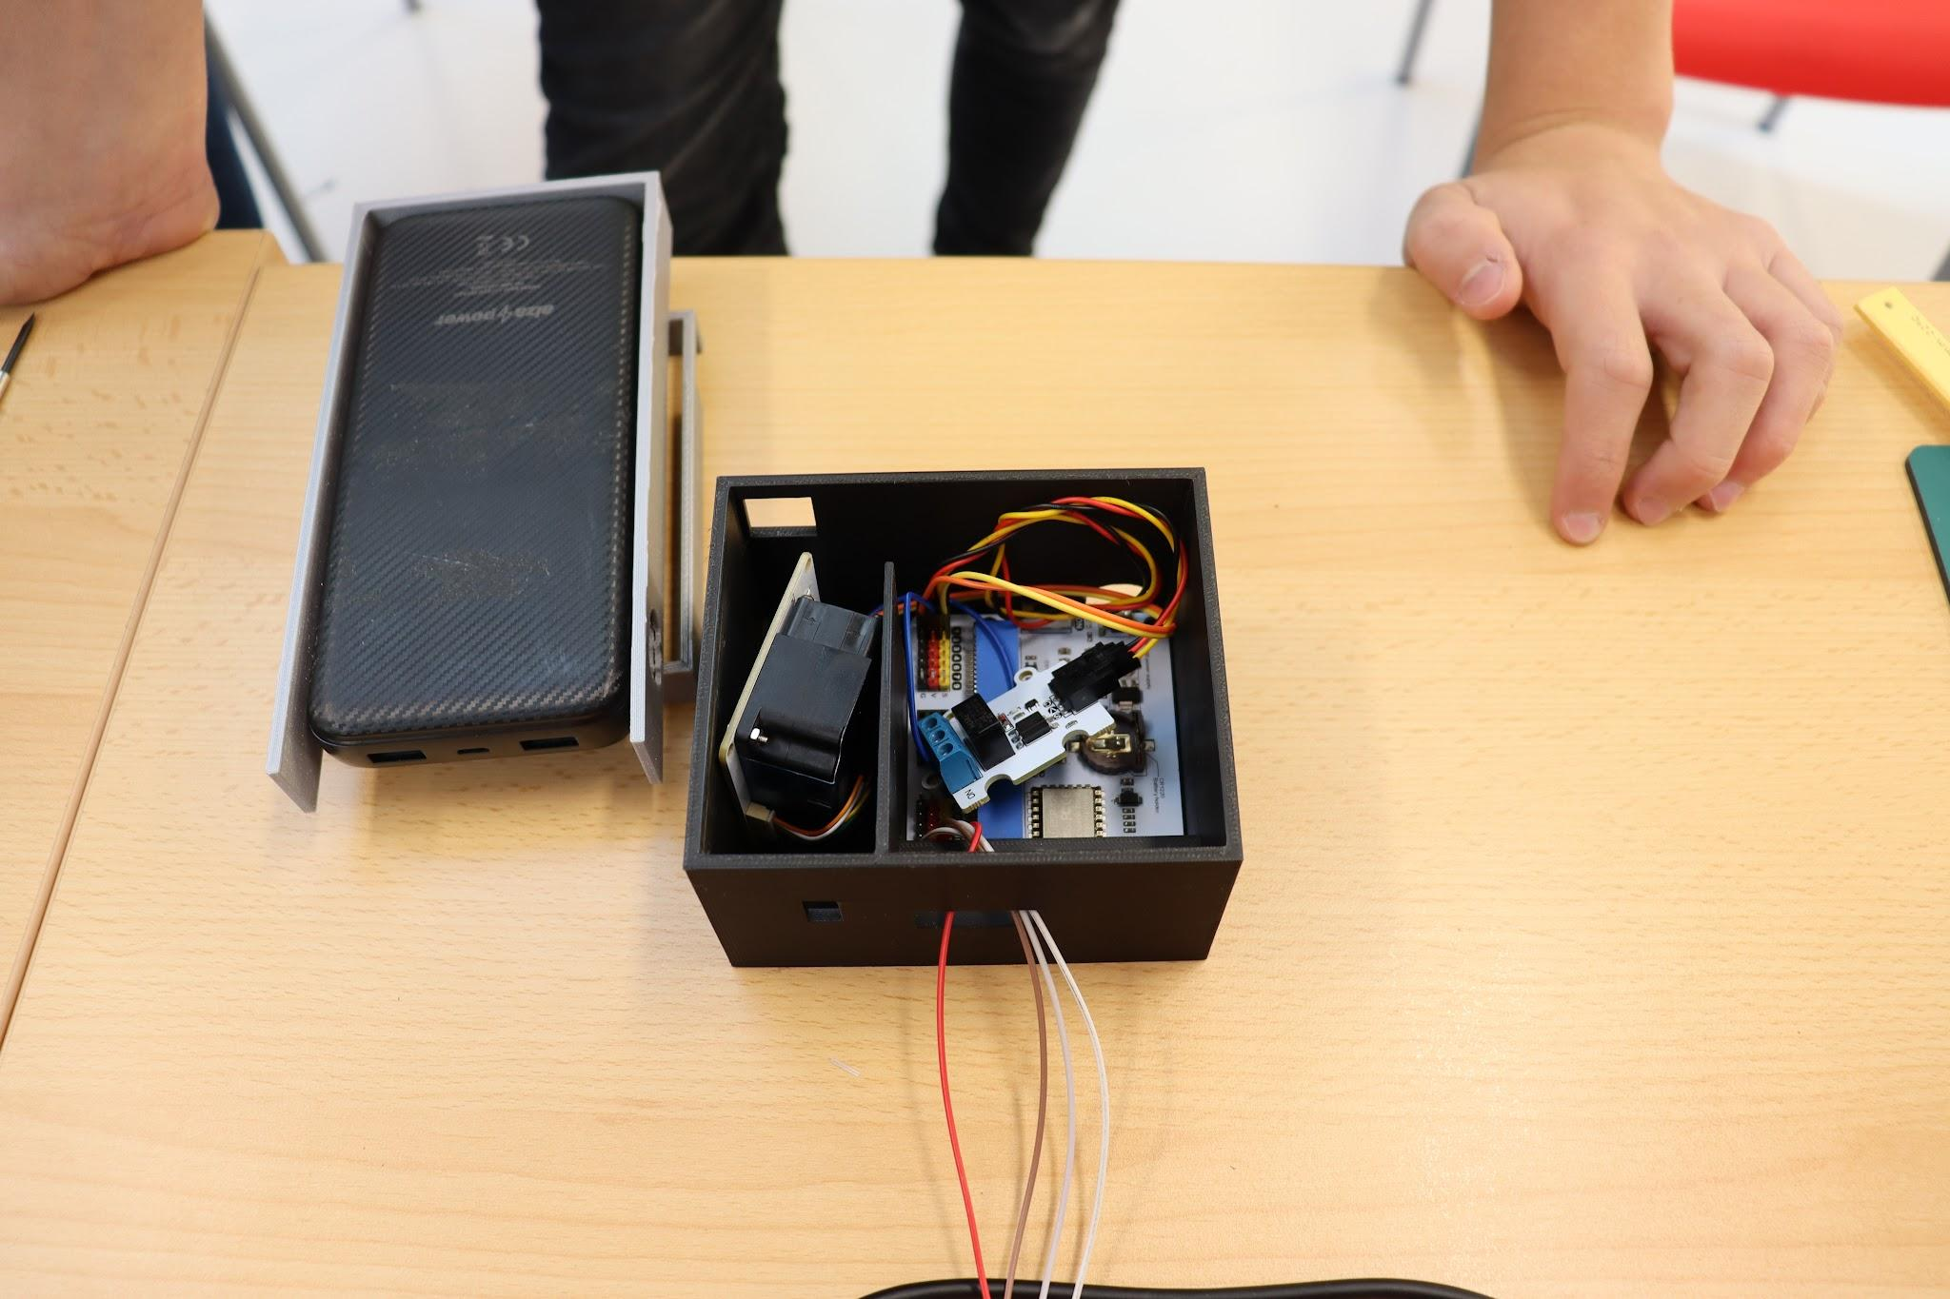

Die wichtigsten Probleme, die die Schüler:innen lösen müssen, sind:
- Zu- und Abluft des PM2.5-Feinstaubsensors. Der Sensor arbeitet nach dem Prinzip der Strahlenstreuung an Staubpartikeln in der Sensorkammer. Daher muss ein gleichmäßiger Luftstrom durch den Sensor gewährleistet sein - die Baugruppe muss einen gleichmäßigen Luftein- und -auslass zum Sensor sicherstellen.
- Schutz des Temperatursensors vor der Abwärme der übrigen Baugruppe. Wird der Sensor zusammen mit anderen Komponenten im gleichen Raum platziert, werden die Temperaturmessergebnisse erheblich verzerrt. Abwärme von anderen Komponenten verursacht einen Messfehler von bis zu 4 °C. Es ist daher notwendig, einen separaten Raum für diesen Sensor zu planen, in dem auch die Verkabelung installiert werden muss.
- Wasserbeständigkeit der gesamten Baugruppe
- Schutz vor Überhitzung der Baugruppe bei direkter Sonneneinstrahlung

Prüfung der gesamten Wetterstationsbaugruppe

Obwohl die Schüler:innen die gesamte Schaltung „auf dem Tisch“ testen, ist es notwendig, ebenfalls die gesamte Schaltung der Wetterstation über einen ausreichend langen Zeitraum zu testen. Es ist auch geeignet, die gemessenen Werte mit einem der professionellen CHMI-Messplätze zu vergleichen (CHMI = Tschechisches hydrometeorologisches Institut). Wir haben auch die Funktion der Sensoren direkt an der Quelle der Verschmutzung überprüft, und zwar am Auspuff eines älteren Autos mit Dieselmotor.

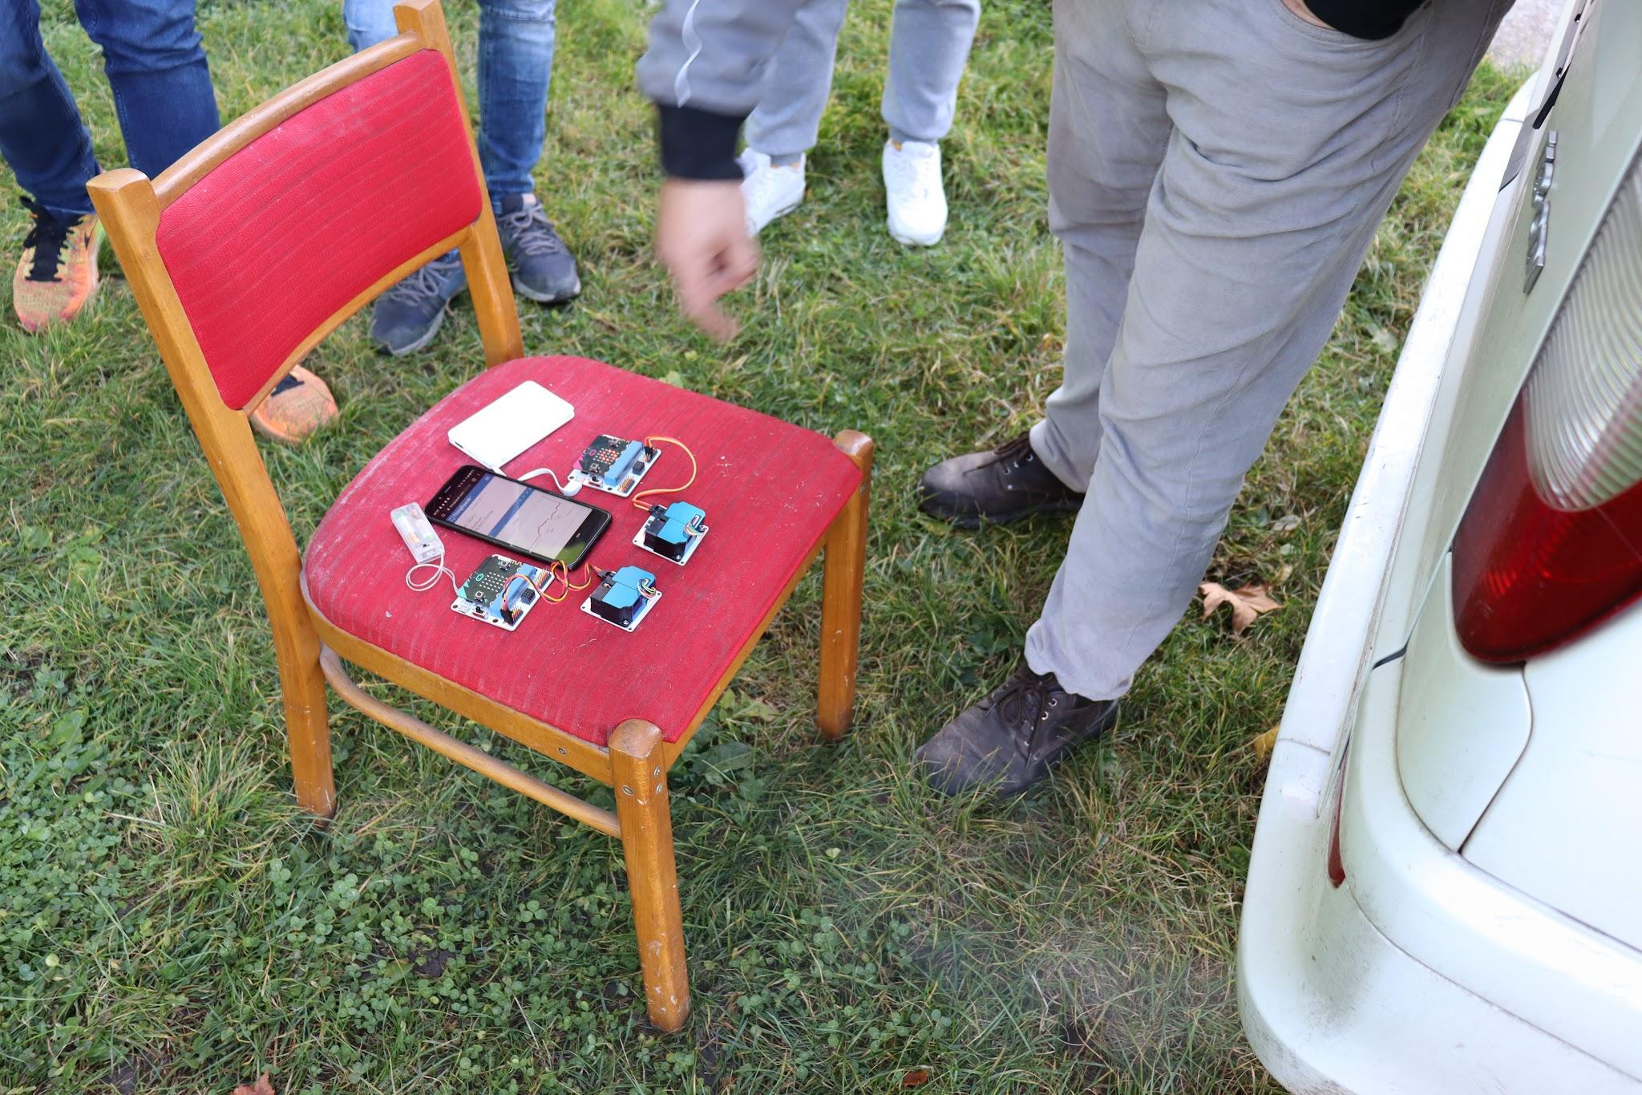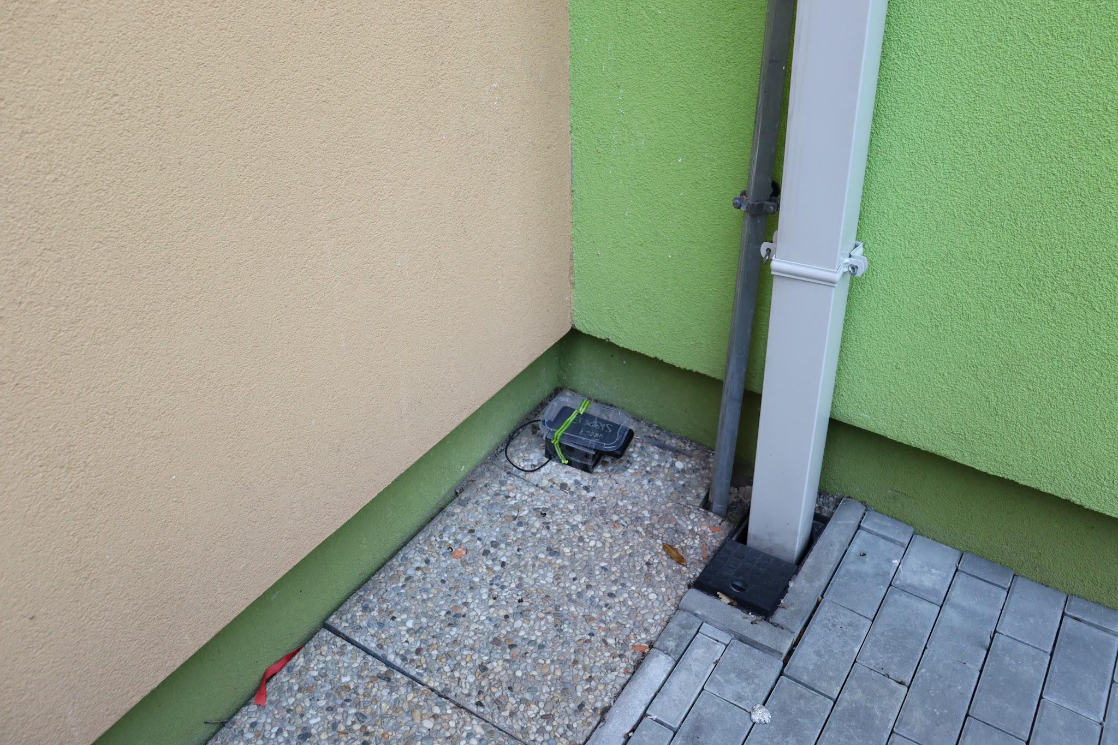

Die Luftqualitätsdaten der professionellen Messstationen des CHMI finden Sie hier:
https://www.chmi.cz/aktualni-situace/stav-ovzdusi/prehled-stavu-ovzdusi

Programmierung in der MakeCode-Umgebung
Eine visuelle Programmierumgebung zur Programmierung von micro:bit Mikrocontrollern finden Sie unter www.makecode.microbit.org.
Es handelt sich um einen einfachen Block-Editor im Stil der bekannten Lernprogrammiersprache Scratch, die die meisten Schüler:innen bereits aus der Schule kennen. Das macht die Arbeit in der Umgebung viel einfacher und schneller. Die gesamte Umgebung kann auf Tschechisch umgestellt werden, Erweiterungen (Bibliotheken) für einzelne Zusatzkomponenten sind jedoch nur auf Englisch verfügbar.

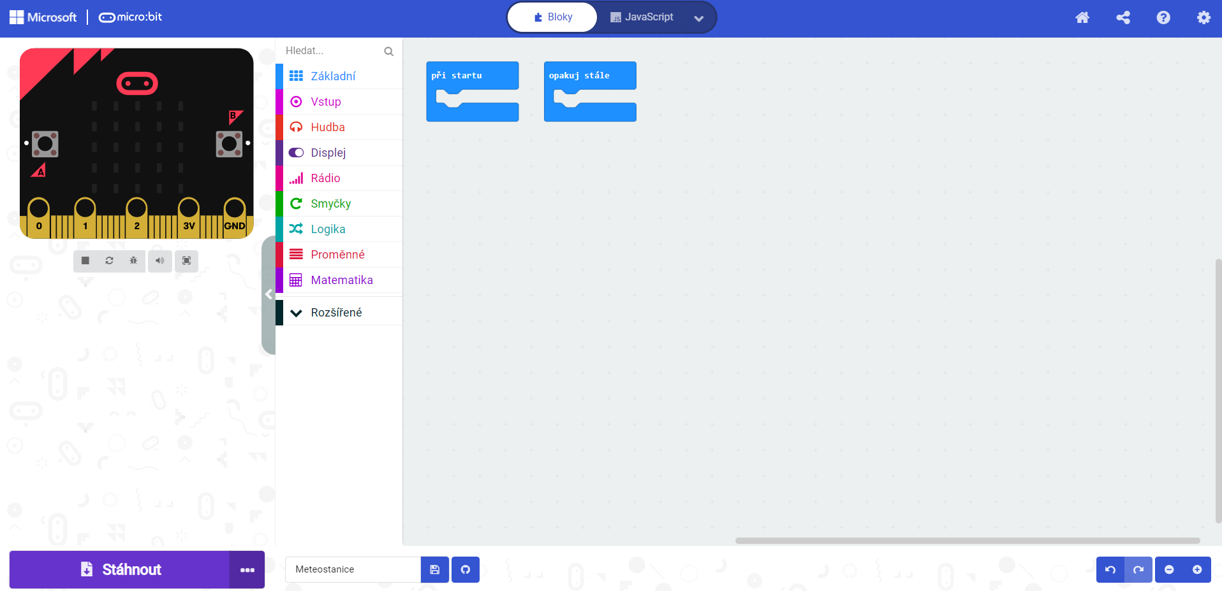

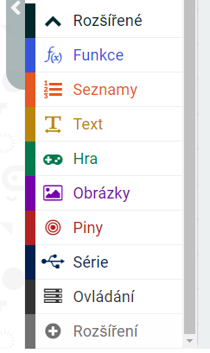
Es ist nicht der Zweck dieses Dokuments, die Arbeit mit der Programmierumgebung zu beschreiben, da sie recht intuitiv ist und im Internet eine große Anzahl von Tutorials zur Verfügung steht. Angesichts der Altersgruppe, für die dieses Projekt bestimmt ist, kann davon ausgegangen werden, dass die Schüler:innen bereits damit in Berührung gekommen sind.
Das Einzige, worauf ich hier hinweisen möchte, ist das Hochladen des Programms auf micro:bit. Die Prozedur ist einfach: Drücken Sie einfach den Download-Button neben dem fertigen Programm, das Programm wird gespeichert und dann auf den angeschlossenen micro:bit kopiert. Die Schüler:innen sind zunächst verwirrt, weil der micro:bit (der am Computer als USB-Laufwerk erscheint) den kopierten Code nicht anzeigt. Die neuere Version des micro:bit V2 ermöglicht die Kopplung mit einem Computer, wodurch die Aufnahme schneller und einfacher wird. Leider ist diese Funktion unserer Erfahrung nach noch nicht zuverlässig und wir haben sie in der Praxis nicht verwendet.
Um Erweiterungskomponenten zu programmieren, ist es außerdem notwendig, der Programmierumgebung Erweiterungen (Bibliotheken) für jede zusätzliche Komponente hinzuzufügen, die mit dem micro:bit verbunden werden soll. Konkret benötigen wir neben den Grundbefehlen Bibliotheken für den BME280-Sensor einen Sensor zur Messung der Staubpartikelmenge in der Luft, ein Relais zum Schalten des Sensors und ein WLAN-Modul.
Um eine Erweiterung hinzuzufügen, klicken Sie auf Erweiterungen > + Erweiterungen, um zu dem Bildschirm zu gelangen, auf dem Sie nach einzelnen Erweiterungen suchen können.

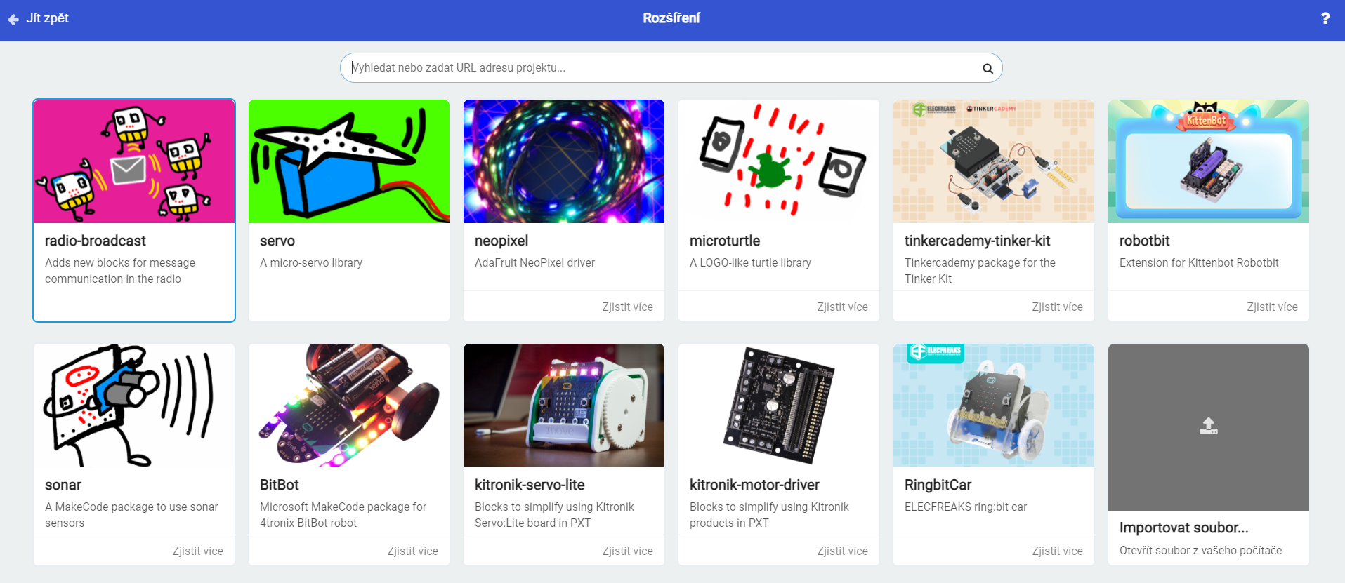
Leider gibt es ein unangenehmes Problem beim Import von Erweiterungen in die MakeCode-Umgebung. Es gibt eine große Anzahl von Erweiterungen für die verwendeten Komponenten, sie haben sehr ähnliche, manchmal sogar die gleichen Namen und sind nur schwer voneinander zu unterscheiden. Verschiedene Bibliotheken arbeiten unterschiedlich, manche mit bestimmten Komponenten und manche sind nicht miteinander kompatibel. Wenn Sie auf ein Problem stoßen wie „Ich mache alles genau nach Anleitung, aber der Sensor funktioniert nicht", liegt das Problem sehr oft in der falschen Bibliothek.
Daher ist es besser, Bibliotheken über die Links hinzuzufügen, die Sie den Schüler:innen schicken, als das Suchfeld im Erweiterungsbereich zu verwenden. Auf diese Weise können Sie sicher sein, dass alle Schüler:innen mit derselben Bibliothek arbeiten, die Sie als Lehrer:in validiert und getestet haben. Kopieren Sie einfach den Link zur Bibliothek in das Suchfeld im Bereich Erweiterungen.
Der Einfachheit halber sind hier die Links zu den Erweiterungen, die wir in dem Projekt verwendet haben. Diese Erweiterungen sind ab November 2021 für die verwendeten Sensoren und Module aktuell. Natürlich können sich die Bibliotheken im Laufe der Zeit ändern, und Sie werden andere Erweiterungen benötigen, wenn Sie andere Komponenten verwenden.
Links zu den verwendeten Bibliotheken:
- https://makecode.microbit.org/12007-47281-99192-97327
- https://makecode.microbit.org/06200-34912-09077-56827
- https://github.com/tinkertanker/pxt-iot-environment-kit

Verdrahtung der einzelnen Komponenten und deren Programmierung

Die Schüler:innen sollten die einzelnen Teile des Codes selbst entwickeln, die Rolle der Lehrkraft im Projekt sollte eher in der materiellen Unterstützung bestehen (Empfehlung geeigneter Werkzeuge, Software usw.) und dabei helfen, die einzelnen Teile des Projekts miteinander zu verbinden. Die folgenden Lösungen für jeden Teil des Codes sollten die Schüler:innen auf keinen Fall vor der Programmierung selbst sehen. Sie ist eher für den/die Lehrer:in gedacht, oder zur Überprüfung im Falle einer unlösbaren Komplikation.

Einstellung des WLAN-Moduls
Damit die drahtlose Übertragung funktioniert, muss zunächst der ESP8266-Chip eingerichtet werden, der auf dem im Projekt verwendeten Schild installiert ist. Befehle für seine Verwendung finden Sie in vielen Bibliotheken. Im MakeCode-Menü werden sie unter dem Sensornamen (ESP8266) angezeigt.

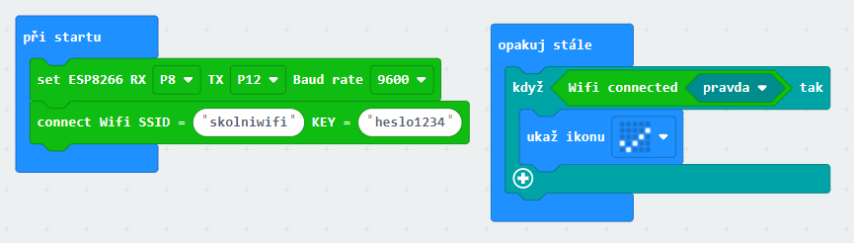

Der ESP8266-Chip wird im linken Teil des Codes eingestellt. Die RX- (Empfang) und TX-Parameter (Senden) legen die Pins fest, an die der ESP8266 angeschlossen ist - in unserem Fall werden sie vom Shield gegeben und können nicht physisch verändert werden (der Chip wird auf dem Hauptplatine mit Strom versorgt). Die Werte sind auf der Platine selbst zu finden (siehe Foto). Wenn Sie den ESP8266-Chip separat haben, hängen diese Werte davon ab, wo Sie ihn anschließen.

Als Nächstes stellen Sie die SSID des Netzwerks, mit dem Sie den micro:bit verbinden wollen, und das Passwort ein. In der Praxis ist es geeignet, eine Form der Bestätigung hinzuzufügen, dass der micro:bit sich erfolgreich mit dem drahtlosen Netzwerk verbunden hat. In unserem Fall wird dies durch den Teil des Codes auf der rechten Seite gewährleistet. Wenn eine WLAN-Verbindung besteht, wird der Checker auf dem Display angezeigt.

Anschließen von Shield (IoT-Modul)

Das IoT-Modul erweitert die Fähigkeiten des micro:bit selbst. Diese Komponenten, die einfach an einen Mikrocontroller angeschlossen werden, werden umgangssprachlich als Shield bezeichnet. Es gibt eine große Anzahl an verschiedene Shields für den micro:bit und die meisten davon sind für unser Projekt geeignet.

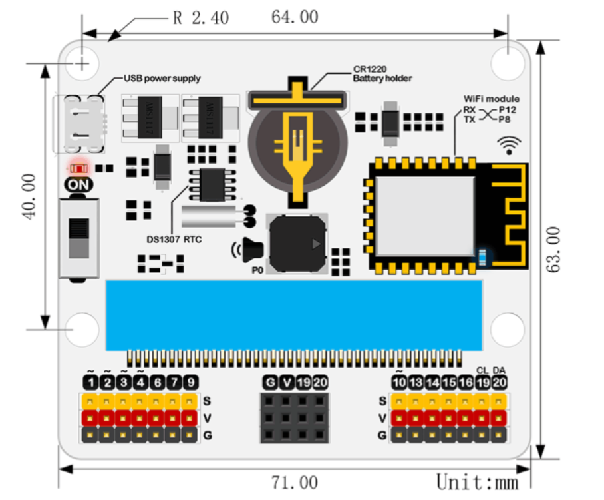

Warum benutzen wir das Shield?
- Es ermöglicht den einfachen Anschluss von Komponenten ohne Klemmen und Löten, alles wird einfach mit Dupont-Kabeln angeschlossen. Die Projekte lassen sich sehr schnell zusammen- und auseinanderbauen und verändern. Außerdem werden dadurch Schäden an den Bauteilen verhindert.
- Das Shield enthält zusätzliche Komponenten, die der micro:bit selbst nicht hat. In unserem Fall ist es vor allem der integrierte WLAN-Chip, den wir benötigen, um Daten von der Wetterstation an das Internet zu senden.

Das Einzige, worauf wir bei der Arbeit mit dem Shield achten müssen, ist der Anschluss des USB-Kabels. Damit der WLAN-Chip richtig funktioniert, müssen Sie das Shield über den USB-Anschluss direkt am Shield mit Strom versorgen (nicht über den micro:bit-Anschluss). Es ist jedoch nicht möglich, den micro:bit mit diesem Anschluss zu programmieren. Leider ist es immer noch notwendig, das Kabel von einem Anschluss zum anderen zu wechseln oder eine externe Stromversorgung zu verwenden.
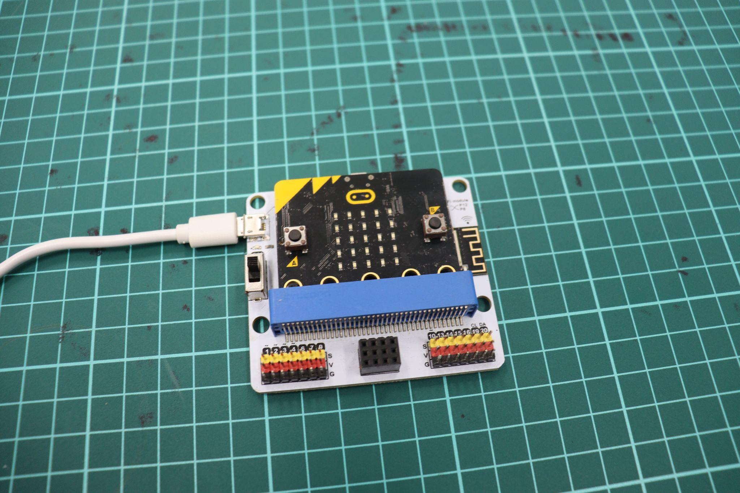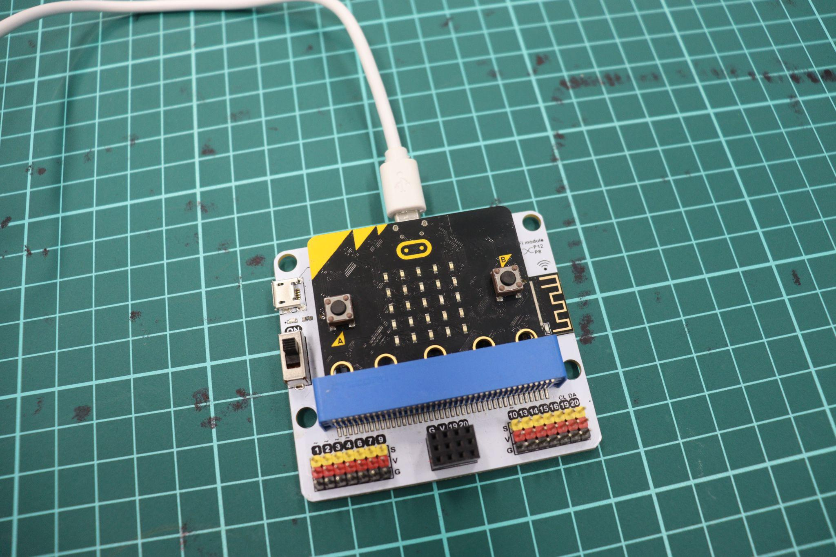
Das Foto auf der linken Seite zeigt den korrekten Anschluss für den WLAN-Chip auf der Platine. Das rechte Foto zeigt die Verkabelung für die Übertragung des Programms vom micro:bit.
Für die weitere Verdrahtung der Bauteile benötigen wir auch einen Schaltplan der einzelnen Pins an den Steckern der Unterseite der Platine:

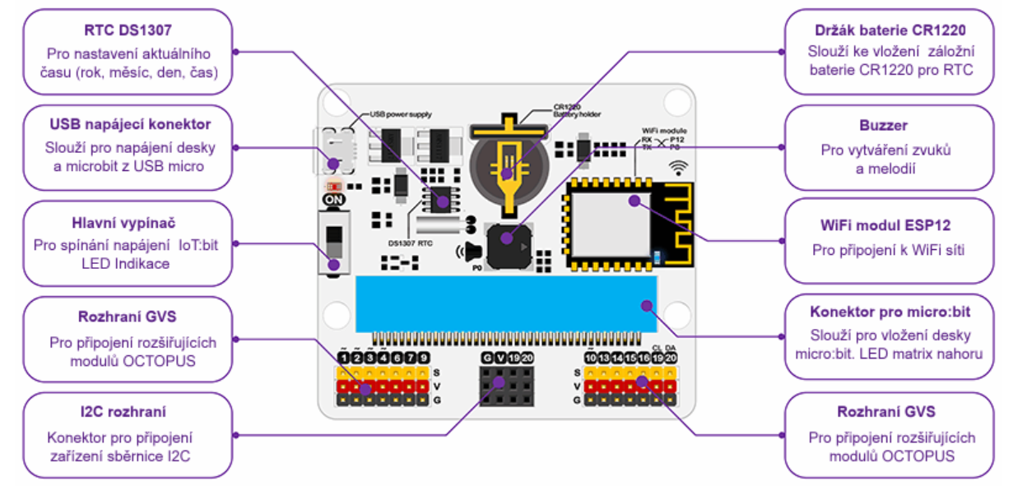

Verdrahtung und Programmierung des BME280-Sensors

Der BME280-Sensor wird über den I²C-Bus angeschlossen, Sie benötigen also vier Drähte, um ihn anzuschließen. Verbinden Sie die Spannungsversorgung (VCC und GND) mit einem der entsprechenden Pins (V und G) auf dem Shield. Das Taktsignal des I²C-Busses (SCL) wird an den auf dem CL-Shield markierten Pin 19 angeschlossen, der Datenkanal (SDA) an den auf dem DA-Shield markierten Pin 20. Auf dem Shield sind diese Pins an zwei Stellen dargestellt - in der Mitte als spezieller Anschluss für den I²C-Bus und ganz rechts als separate Pins. Ich empfehle, die mittlere Position für den Anschluss des OLED-Displays zu Testzwecken frei zu lassen (es passt genau hierher, ohne dass man Drähte verwenden muss) und den BME280-Sensor an der rechten Seite des micro:bit anzuschließen.

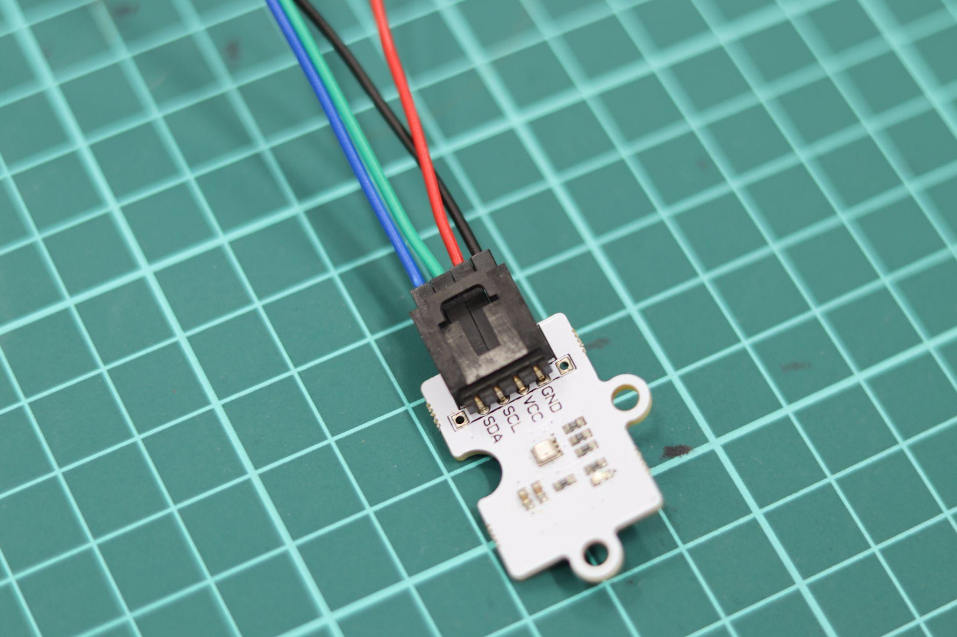

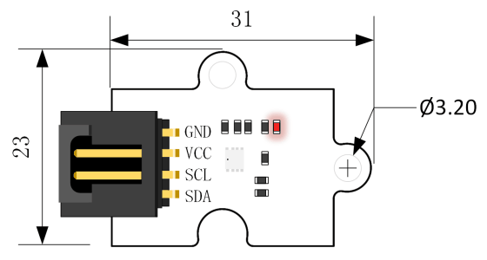
 | BM280 | Auf dem Shield
rot | VCC | V
schwarz | GND | G
blau | SDA | Pin 19, DA
grün | SCL | Pin 20, CL

Im folgenden Programm zeigen wir die vom Sensor abgelesenen Werte auf dem OLED-Display an. Das Programm ist einfach und intuitiv. Natürlich ist ein OLED-Display nicht notwendig und die Daten können auch auf dem micro:bit-Display oder über eine serielle Verbindung ausgegeben werden. Durch die Verwendung des Displays wird die Auflistung jedoch übersichtlicher. Das Display muss beim Einschalten initialisiert werden.

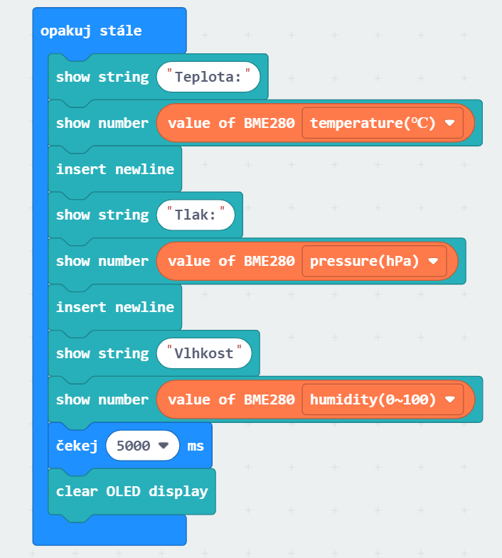
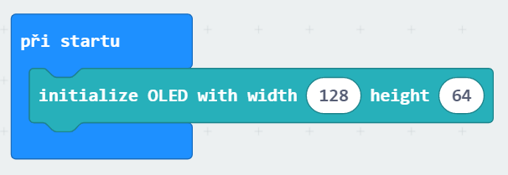

Senden von Daten an ThingSpeak

Zuerst müssen Sie die Verbindung zu ThingSpeak initialisieren. Wie bei der WLAN-Verbindung ist geeignet, eine Rückmeldung im micro:bit zu programmieren, die anzeigt, ob die Verbindung zu Thingspeak erfolgreich war (in unserem Code ist dies die Meldung TS OK/TS F auf dem micro:bit-Display). Für die Aufnahme selbst müssen Sie den Write API Key aus Ihrem Kanal (siehe den Abschnitt zur Einstellung von ThingSpeak) und die Variablen, die Sie senden möchten, kopieren und in die entsprechenden Felder eingeben.
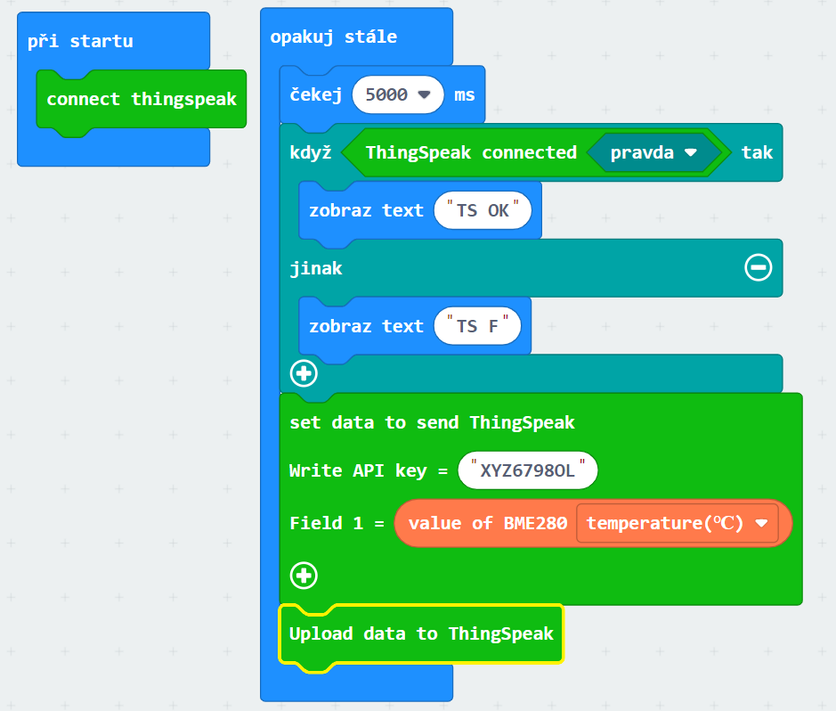
Die Daten werden nach dem Befehl „Upload data to ThingSpeak“ gesendet. Auf die gleiche Weise können wir auch andere Werte an andere Felder senden. Hier bietet es sich an, einen bestimmten Wert zu senden, der nicht gemessen wird - zum Beispiel eine Konstante. Wir können dann auf der ThingSpeak-Seite leicht überprüfen, ob das Problem beim Senden der Daten oder bei ihrer Erfassung liegt.

Hinweis für Lehrer:innen: Beim Senden von Daten an ThingSpeak sind wir auf ein Problem gestoßen, das wir nicht beheben konnten. Wenn wir gleichzeitig mit einer großen Anzahl von micro:bits arbeiteten (etwa zehn oder mehr Geräte), die Daten über ein einziges WLAN-Netzwerk sendeten, weigerte sich ThingSpeak, Daten von einigen Geräten zu akzeptieren. Das Problem kann auf der Seite von ThingSpeak liegen (möglicher Missbrauchsschutz, Verwendung einer großen Anzahl von unbezahlten Konten zur gleichen Zeit), aber auch auf der Seite unseres Netzwerks. Bei der Bearbeitung des Projekts selbst war das nicht weiter problematisch, aber beim Unterrichten der ganzen Klasse war es eine Unannehmlichkeit.

PM2,5-Feinstaubsensor

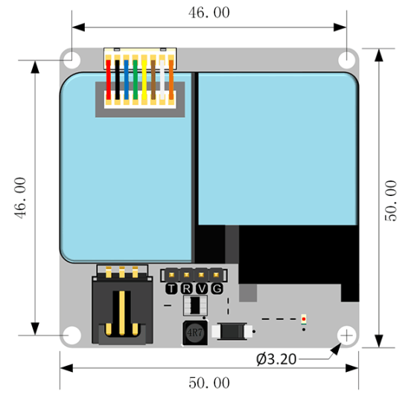
Der Sensor wird über die GVS-Schnittstelle angeschlossen, sodass der Anschluss sehr einfach ist - mit einem GVS-Kabel (drei Dupont-Kabel). Der Sensor ist mit eigener Elektronik ausgestattet und kann PM2,5-Feinstaub direkt messen.
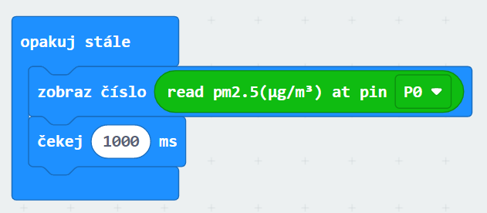

Die Verdrahtung und Programmierung des Sensors ist daher sehr einfach, aber für den ordnungsgemäßen Betrieb ist es notwendig zu verstehen, wie der Sensor funktioniert. Es handelt sich dabei um eine kleine geschlossene Kammer, durch die ein Ventilator einen konstanten Luftstrom aufrechterhält. Das Innere der Kammer wird von einem Strahl beleuchtet, der sich an Staubpartikeln bricht, und diese Brechung wird von einem Sensor aufgezeichnet. Dies impliziert zwei Tatsachen:
- Es muss eine ungehinderte Luftzufuhr und -abfuhr zu/von dem Sensor gewährleistet sein, was Anforderungen an die Konstruktion der Wetterstation und den Standort des Sensors darin stellt.
- Der Sensor hat einen erheblichen Stromverbrauch. Wenn er ständig eingeschaltet ist, verkürzt sich markant die Batterielebensdauer der gesamten Anlage. Andererseits ist es nicht notwendig, die Staubwerte allzu oft zu messen; ähnlich wie die Temperatur ändern sich diese Werte nicht zu stark, und beispielsweise eine Messung alle 15 Minuten ist völlig ausreichend. Es ist daher möglich, den Sensor abzukoppeln und so die Lebensdauer der gesamten Baugruppe deutlich zu verlängern (siehe Kapitel Optimierung des Stromverbrauchs).

Hinweis für Lehrer:innen: Der Sensor muss eine gewisse Zeit lang in Betrieb sein, um korrekte Messwerte zu liefern. Die ersten Werte sind immer absurd niedrig. Nach etwa einer Minute Betrieb stabilisieren sich die Werte und die Messung ist ziemlich genau. Dies ist besonders wichtig, wenn es darum geht, den Verbrauch zu optimieren. Es ist nicht möglich, den Sensor anzuschließen und sofort die Werte abzulesen. Es muss eine gewisse Zeit lang in Betrieb sein, damit es richtig funktioniert.

Optimierung des Stromverbrauchs - Verwendung von Relais zum Abschalten des Sensors

Das größte Hindernis für den Betrieb der Wetterstation außerhalb der Reichweite des Stromnetzes ist die begrenzte Batteriekapazität. Im Laufe der schrittweisen Tests sind wir von einem kleinen Batteriepack mit zwei AAA-Batterien zu einer Powerbank mit einer Kapazität von 20 000 mAh übergegangen. Leider auch diese kann die gesamte Wetterstation nur für maximal drei Tage mit Strom versorgen.
Da der micro:bit über eine geeignete technische Lösung zur Reduzierung des Stromverbrauchs verfügt (eine Art Schlafmodus), schlugen die Schüler:innen vor, den Sensor mit dem höchsten Stromverbrauch über ein Relais abzuschalten.

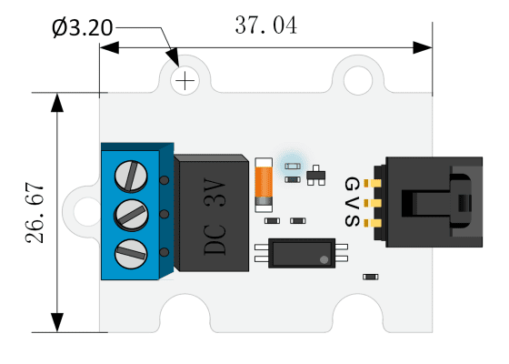

Die Verdrahtung und Steuerung des Relais ist wiederum relativ einfach. Das Relais wird geschaltet, indem eine logische Eins auf den micro:bit-Pin geschrieben wird, an den wir den Draht anschließen, der von dem mit S (Signal) gekennzeichneten Pin ausgeht. Die Stromversorgung des Sensors, den wir auf diese Weise steuern wollen, wird über die Klemmen auf der linken Seite des Relais geleitet.
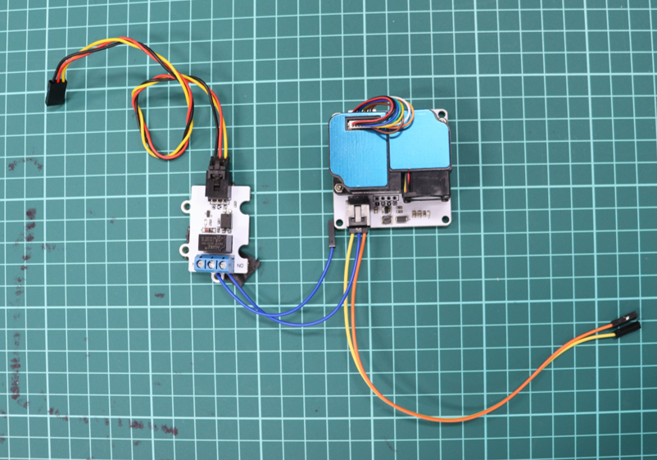
Aus den oben genannten Gründen ist es erforderlich, den Luftqualitätssensor mindestens 30 Sekunden vor der Messung selbst mit einem Relais auszulösen. Dann wird die Messung durchgeführt, die Daten werden an ThingSpeak gesendet und der Sensor wird über ein Relais wieder von der Stromversorgung abgekoppelt.

Hochladen und Visualisierung von Daten

Für den Datenempfang und die Datenerfassung haben wir uns für das cloudbasierte Tool ThingSpeak entschieden, das für den Einsatz in einer IoT-Umgebung entwickelt wurde. Der Grund für die Verwendung in Schulprojekten ist hauptsächlich:

- Verlässlichkeit
- Das Basiskonto ist für Schülerprojekte kostenlos, es hat eine Beschränkung in Bezug auf die Anzahl der aufgezeichneten Werte (maximal 3 Millionen Datensätze, 4 Kanäle und Daten-Upload alle 15 Sekunden), aber für die Zwecke dieses Projekts ist es völlig ausreichend
- bei intensiver Nutzung bietet es eine erschwingliche akademische Lizenz (mehr über die Einschränkungen der freien Lizenz hier: www.thingspeak.com/pages/license_faq)
- eine einfache und intuitive Umgebung, die die Schüler:innen leicht beherrschen können
- es handelt sich um eine häufig genutzte Umgebung, d. h. es gibt viele Anleitungen und Dokumentationen
- Bibliotheken sind in der MakeCode-Umgebung zum Hochladen von Daten von micro:bit zu ThingSpeak verfügbar
- die Möglichkeit, Daten auf mobilen Geräten anzuzeigen

ThingSpeak-Konto erstellen

Wählen Sie auf www.thingspeak.com zunächst oben rechts „Sign In" und auf der nächsten Seite „Create Account".
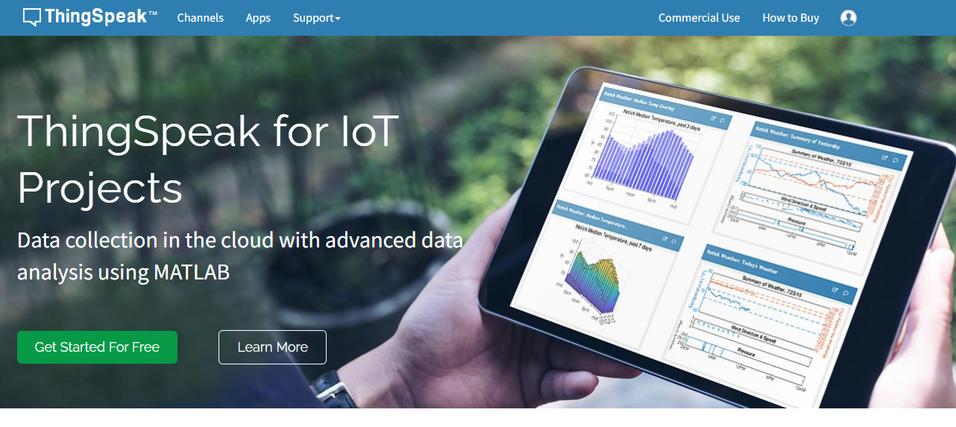
Geben Sie Ihr E-Mail, Ihr Land sowie Ihren Vor- und Nachnamen ein. Vor- und Nachname dürfen keine diakritischen Zeichen enthalten.
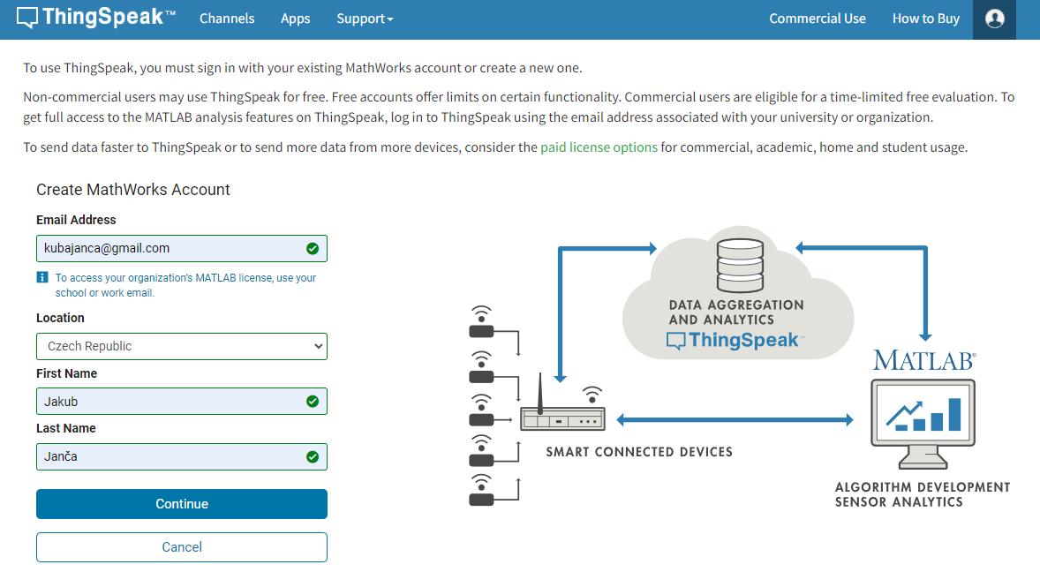
Nach der Bestätigung der Anmeldung erhalten die Schüler:innen ein Bestätigungs-E-Mail, in dem sie ihr Konto über den Button „Verify email“ verifizieren müssen.
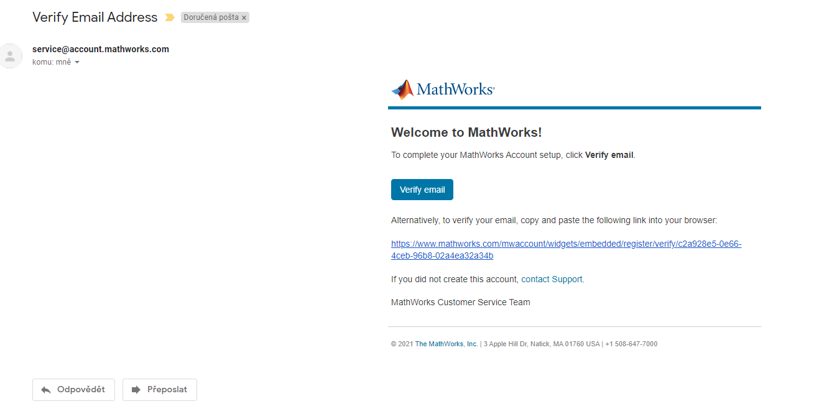

Wählen Sie in der ThingSpeak-Umgebung einfach aus, dass es sich um ein Schülerkonto handelt.
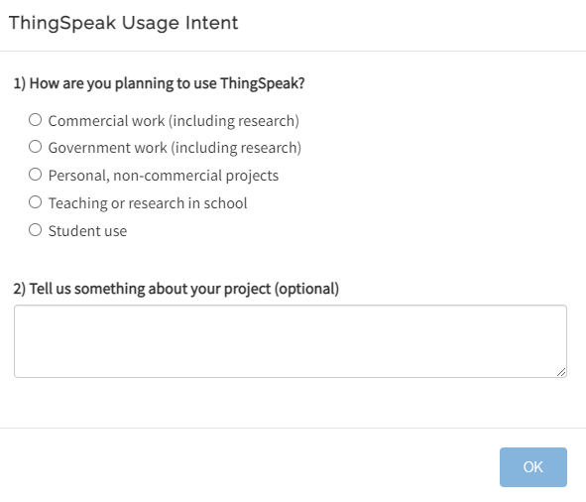

Erstellen eines Kanals für den Datenempfang

In der ThingSpeak-Umgebung erstellen wir zunächst einen neuen Kanal auf der Registerkarte „Channels“. Ein Kanal ist ein Speicherplatz für die Daten einer Wetterstation. Jeder Kanal kann bis zu acht Felder für acht verschiedene aufgezeichnete Variablen enthalten. Wir benötigen ein Feld für jede der aufgezeichneten Variablen: Druck, Temperatur, Luftfeuchtigkeit und PM2,5-Menge. Es ist gut, das Feld prägnant zu benennen. Die einzige weitere Information, die wir eingeben müssen, ist der Kanalname.
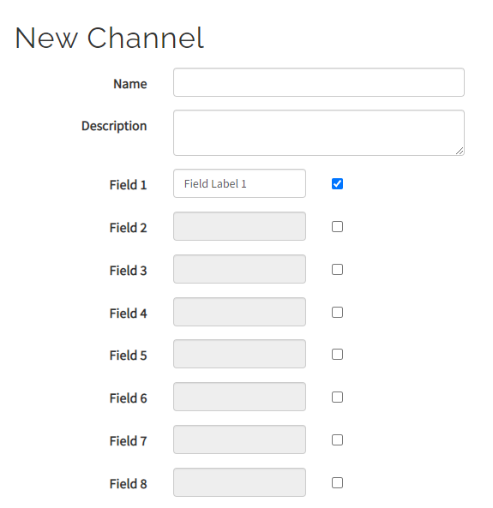

Auf der Registerkarte „Private view“ können Sie die aufgezeichneten Daten selbst und ihre Darstellung in Diagrammen sehen. Sie können auch festlegen, in welcher Form die Daten angezeigt werden sollen, oder die Daten mit anderen Werkzeugen analysieren und visualisieren.

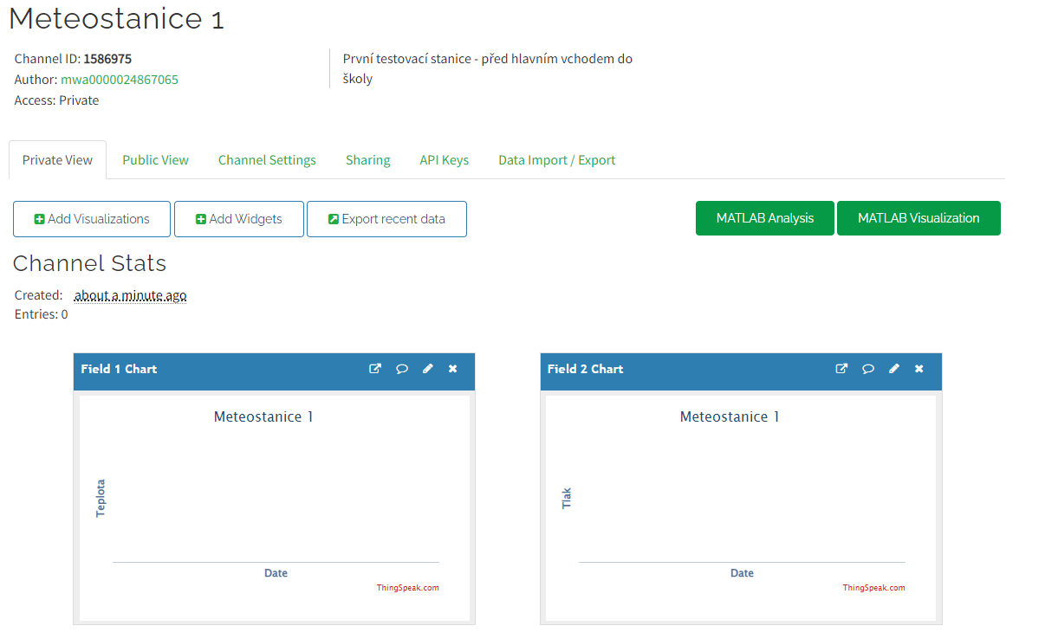

Auf der Registerkarte „Channel Settings“ können wir die bei der Erstellung des Kanals vorgenommenen Einstellungen ändern, und es gibt auch eine wichtige Schaltfläche am unteren Rand der Seite - „Clear Channel“. Durch Anklicken des Buttons werden alle Felder im Kanal mit den bisher aufgezeichneten Daten gelöscht. Wir werden diese Option häufig verwenden, wenn wir Geräte testen und Daten aufzeichnen.
Auf der Registerkarte „Sharing“ finden Sie die Einstellungen für die Veröffentlichung von Daten. Um die Daten der Wetterstation im Internet zu veröffentlichen, müssen Sie die Option „Share channel with everyone“ wählen. Es besteht auch die Möglichkeit, die Daten nur ausgewählten Nutzern zugänglich zu machen. Man muss jedoch ein Konto auf der ThingSpeak-Plattform haben.

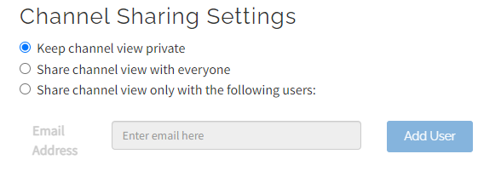

Die Registerkarte API Keys enthält hauptsächlich den Schlüssel zum Datenschreiben, der in den micro:bit eingegeben werden muss, um Daten an den richtigen Kanal in ThingSpeak zu senden. Der Write API Key ist eine Kombination aus einem Namen und einem Passwort für das Schreiben in den Kanal. Wenn Sie den Write API Schlüssel zu irgendeinem Zeitpunkt während des Projekts über den Button auf dieser Registerkarte ändern, müssen Sie auch diesen Eintrag im micro:bit ändern.

Auf der letzten Registerkarte „Datenimport / -export" können Sie die Messwerte im CSV-Format exportieren, z. B. zur weiteren Verwendung in einem Tabellenkalkulationsprogramm, zur Erstellung von Diagrammen usw.

Vollständig zusammengestelltes Produkt

Vollständige Verdrahtung der einzelnen Komponenten:
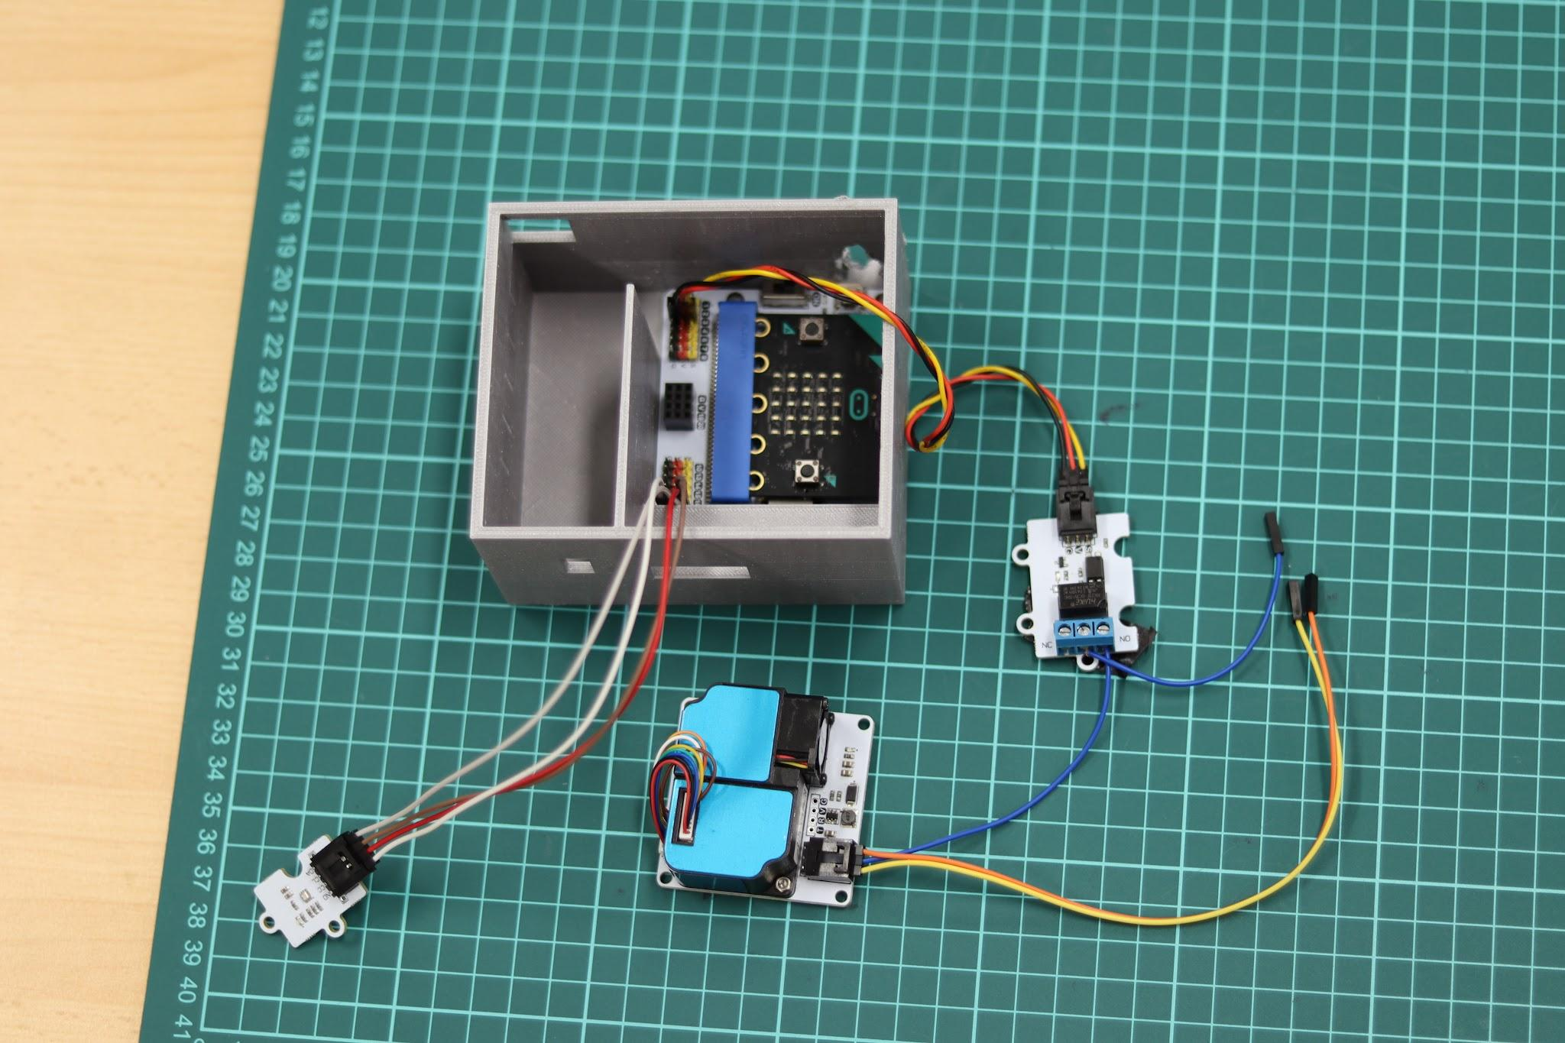
Unterschiedliche technische Lösungen für dasselbe Problem, die Schüler:innen kamen zu unterschiedlichen technischen Lösungen:
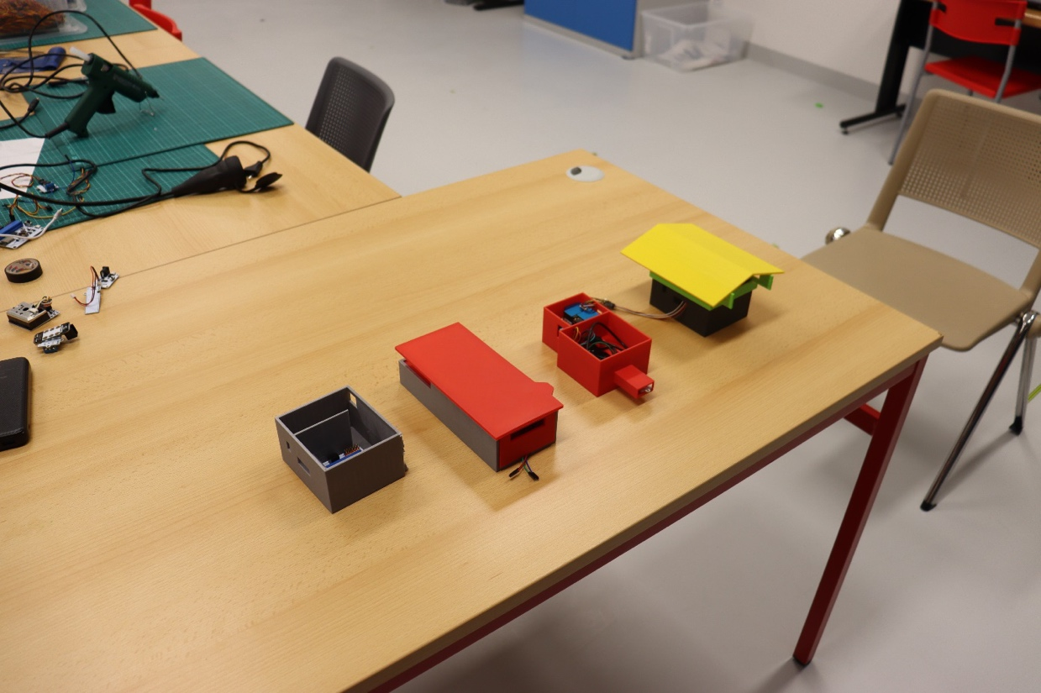

Einzelne 3D-gedruckte Komponenten des Gehäuses für die Wetterstation:
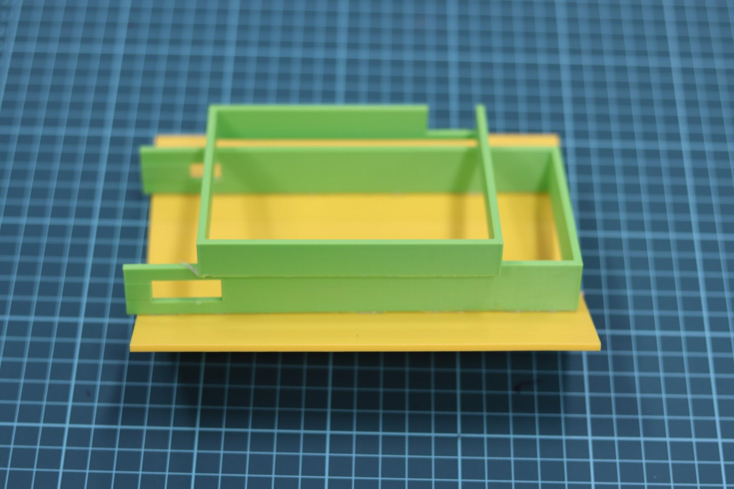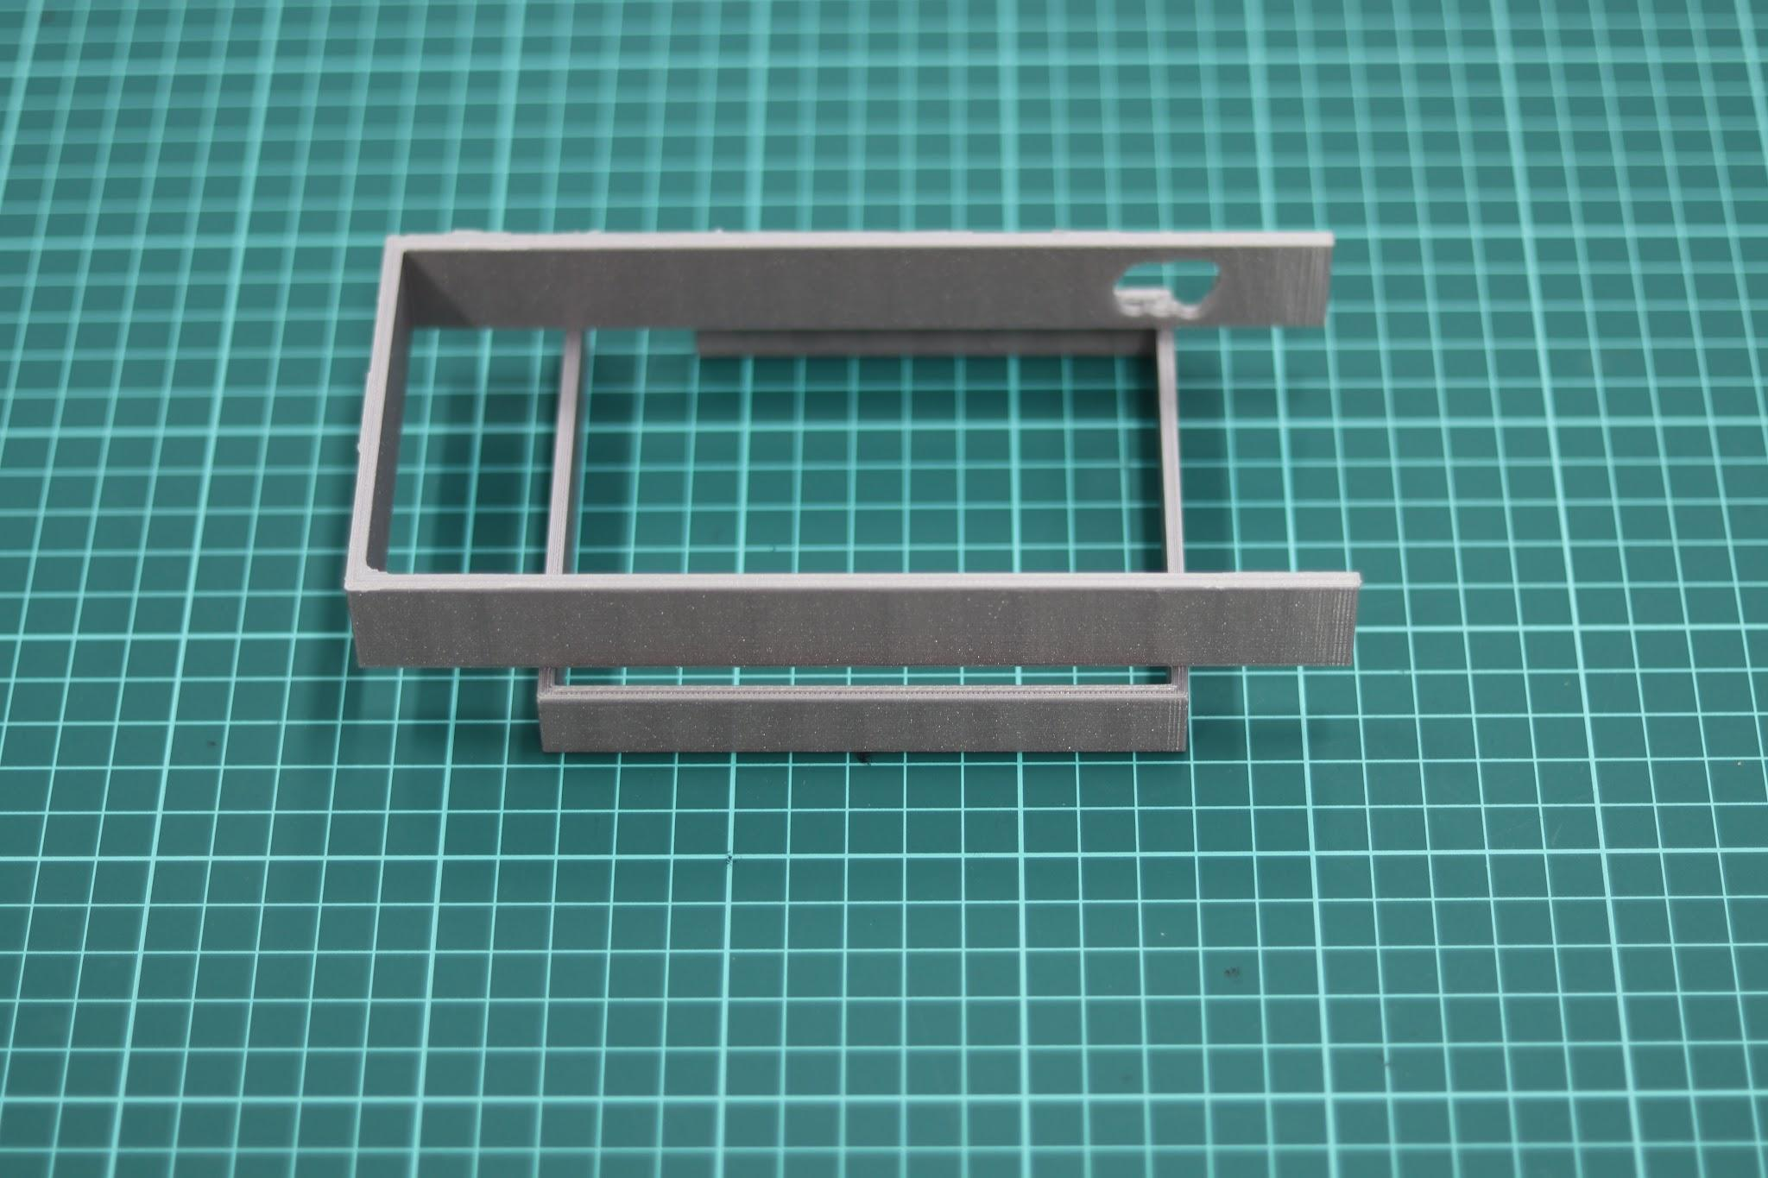
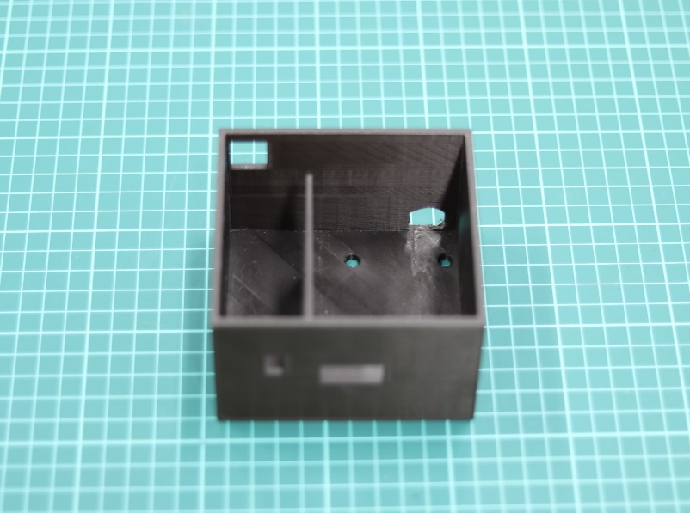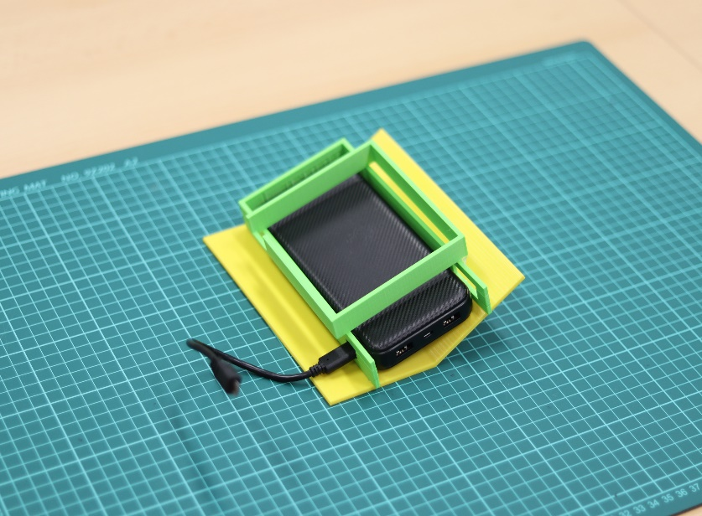
Komplettes Wetterstationsgehäuse:
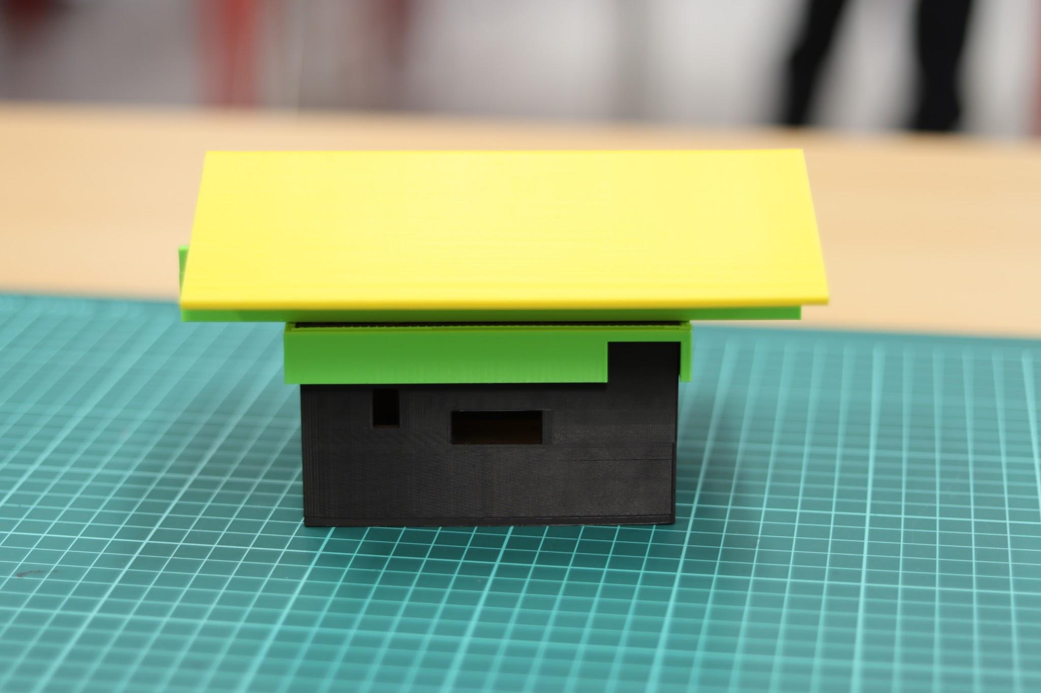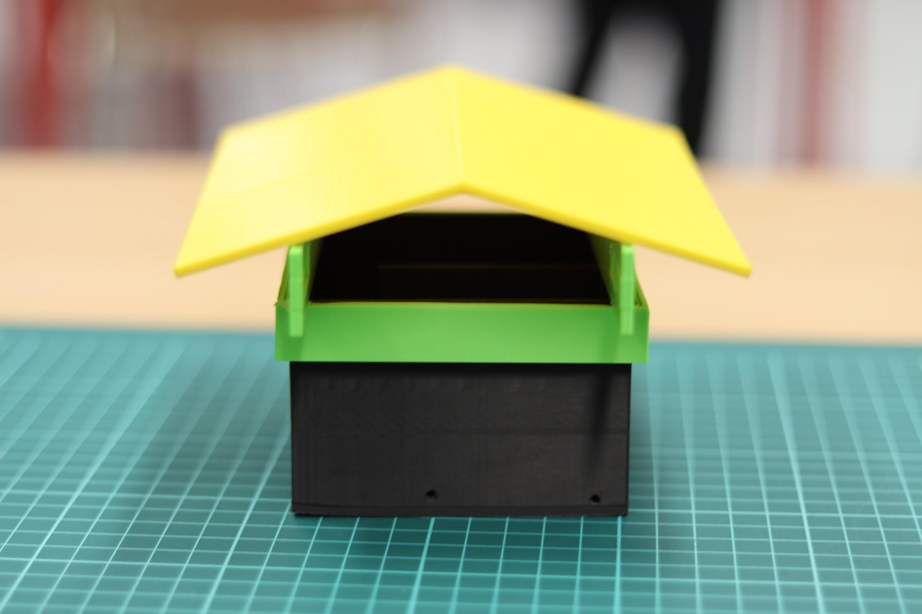

Betriebliche Aufzeichnung von zwei funktionierenden Prototypen auf dem Schulgelände:

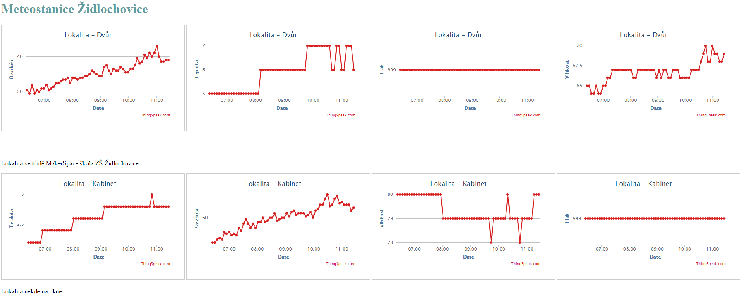

Liste der Links

Programmierung in der MakeCode-Umgebung:

MakeCode-Programmierumgebung für micro:bit:
https://makecode.microbit.org/

Programmieren mit dem micro:bit, Lehrbuch - altersgerecht für die 8. und 9. Klassenstufe (die Zielgruppe dieses Projekts):
https://imysleni.cz/images/vzdelavaci_materialy/microbit_makecode/Microbit_s_Makecode_metodika_pro_ucitele.pdf

Schöne Webseite mit Übungen für Anfänger und Fortgeschrittene:
https://www.microbiti.cz/

Dokumentation für die einzelnen Komponenten (auf Englisch):

micro:bit V1.5:
https://tech.microbit.org/hardware/1-5-revision/

Shield für micro:bit:
https://www.elecfreaks.com/learn-en/microbitKit/iot_kit/iot_bit.html

BME280-Sensor:
https://www.elecfreaks.com/learn-en/microbitOctopus/sensor/octopus_ef04087.html

Luftqualitätssensor - PM2.5:
https://www.elecfreaks.com/learn-en/microbitOctopus/sensor/octopus_ef04090.html

DHT11-Sensor:
https://www.elecfreaks.com/learn-en/microbitOctopus/sensor/octopus_ef04019.html

Wasserstandssensor:
https://www.elecfreaks.com/learn-en/microbitOctopus/sensor/octopus_ef04019.html

OLED-Display:
https://www.elecfreaks.com/learn-en/microbitOctopus/output/octopus_ef03155.html

3V-Relais:
https://www.elecfreaks.com/learn-en/microbitOctopus/output/octopus_ef04086.html?highlight=relay

E-Shops für den Kauf von Teilen und Komponenten:
https://www.hwkitchen.cz/
https://rpishop.cz/
https://www.gme.cz/e

